TRƯỜNG ĐẠI HỌC SƯ PHẠM THÀNH PHỐ HỒ CHÍ MINH

**KHOA CÔNG NGHỆ THÔNG TIN**

**ĐOÀN HUỲNH THANH TÚ**

**XÂY DỰNG CHƯƠNG TRÌNH MÔ PHỎNG THUẬT TOÁN TÌM KIẾM THEO CHIỀU RỘNG**

**TIỂU LUẬN NGHIÊN CỨU KHOA HỌC**

TP. Hồ Chí Minh – 2023

TRƯỜNG ĐẠI HỌC SƯ PHẠM THÀNH PHỐ HỒ CHÍ MINH

**KHOA CÔNG NGHỆ THÔNG TIN**

ĐOÀN HUỲNH THANH TÚ

**XÂY DỰNG CHƯƠNG TRÌNH MÔ PHỎNG THUẬT TOÁN TÌM KIẾM THEO CHIỀU RỘNG**

Chuyên ngành: Sư phạm Tin học

NGƯỜI HƯỚNG DẪN KHOA HỌC

1. ThS. Nguyễn Trần Phi Phượng

TP. Hồ Chí Minh – 2023

**LỜI CẢM ƠN**

Tôi xin gửi lời tri ân chân thành đến những người đã hỗ trợ và động viên tôi trong quá trình nghiên cứu và viết tiểu luận này.

Trước hết, tôi xin bày tỏ lòng biết ơn sâu sắc đến các thầy cô trong Khoa Công nghệ Thông tin, Trường Đại học Sư phạm Thành phố Hồ Chí Minh. Đặc biệt là Cô **Nguyễn Trần Phi Phượng** là giảng viên hướng dẫn đã giúp tôi có những ý tưởng và chỉnh sửa để hoàn thiện sản phẩm nghiên cứu một cách tốt nhất. Sự hướng dẫn tận tâm và kiến thức sâu rộng của quý Cô đã đóng góp không nhỏ vào sự hoàn thiện của đề tài này.

Tôi cũng muốn gửi lời cảm ơn đến bạn bè, người thân và những người đồng nghiệp đã luôn động viên, cổ vũ và chia sẻ những ý kiến quý báu giúp tôi vượt qua những khó khăn trong quá trình nghiên cứu.

Không thể không nhắc đến sự hỗ trợ về kiến thức, cũng như những tài liệu tham khảo quý báu từ thư viện và các nguồn tài nguyên mở trên internet, đã góp phần quan trọng vào việc hoàn thiện nội dung của tiểu luận.

Cuối cùng, tôi xin chân thành cảm ơn tất cả những người đã đóng góp vào sự thành công của dự án này, dù chỉ là một phần nhỏ. Sự giúp đỡ và ủng hộ của quý vị đã giúp tôi hoàn thành và mang đến tiểu luận này.

Xin chân thành cảm ơn.

Trân trọng,

Đoàn Huỳnh Thanh Tú

**MỤC LỤC**

DANH MỤC HÌNH ẢNH i

DANH MỤC SƠ ĐỒ ii

DANH MỤC VIẾT TẮT iii

MỞ ĐẦU 1

1. Lý do chọn đề tài 1

2. Mục đích 1

3. Đối tượng 1

4. Phạm vi nghiên cứu 2

CHƯƠNG 1: PHÂN TÍCH NGHIÊN CỨU HIỆN TẠI VÀ ĐỀ XUẤT NHIỆM VỤ NGHIÊN CỨU. 3

1.1. Đánh giá các hướng nghiên cứu hiện tại. 3

1.1.1. Đánh giá thuật toán BFS hiện tại. 3

1.1.2. Đánh giá thuật toán DFS hiện tại. 3

1.1.3. Mô phỏng thuật toán BFS và DFS hiện tại. 5

1.2. Xác định vấn đề còn tồn tại. 6

1.3. Điểm tập trung của đề tài nghiên cứu. 7

CHƯƠNG 2: LÝ THUYẾT, CÔNG NGHỆ VÀ THỰC NGHIỆM 9

2.1. Cơ sở lý thuyết. 9

2.1.1. Thuật toán BFS là gì? 9

2.1.2. Cài đặt thuật toán BFS. 10

2.1.3. Thuật toán DFS là gì? 14

2.1.4. Cài đặt thuật toán DFS. 14

2.2. Nền tảng công nghệ. 17

2.2.1. Nền tảng chung. 17

2.2.2. Trang lý thuyết. 18

2.2.3. Trang mô phỏng. 19

2.2.4. Trang trò chơi. 21

2.3. Phân tích và thiết kế 23

2.3.1. Thiết Kế Giao Diện và Tối Ưu Trải Nghiệm Người Dùng 23

2.3.2. Tính Tương Thích và Đa Nền Tảng 24

2.3.3. Tối Ưu Hóa Quá Trình Học Tập. 25

2.3.4. Sự Đa Dạng trong Nội Dung 25

CHƯƠNG 3: TRÌNH BÀY, ĐÁNH GIÁ CÁC KẾT QUẢ 27

3.1. Kết quả nghiên cứu 27

3.1.1. Trang chủ và lý thuyết 27

3.1.2. Trang mô phỏng 30

3.1.3. Trang trò chơi 35

3.2. Đánh giá kết quả nghiên cứu. 46

CHƯƠNG 4: KẾT LUẬN VÀ ĐỀ XUẤT 47

4.1. Kết luận 47

4.2. Đề xuất 49

TÀI LIỆU THAM KHẢO 54

# DANH MỤC HÌNH ẢNH

Hình 1.1. Ứng dụng của BFS 3

Hình 1.2. Cây DFS cơ bản 4

Hình 2.1. thuật toán tìm kiếm theo chiều rộng là gì? 9

Hình 2.2. Sự ưu việt của BFS. 10

Hình 2.3. Bước 1 của thuật toán BFS 11

Hình 2.4. Bước 2 của thuật toán BFS 12

Hình 2.5. Bước 3 của thuật toán BFS 12

Hình 2.6. Bước 4 của thuật toán BFS 13

Hình 2.7. Bước 5 của thuật toán BFS 13

Hình 2.8. Bước hoàn tất của thuật toán BFS 13

Hình 2.9. Bước 1 của thuật toán DFS 15

Hình 2.10. Bước 2 của thuật toán DFS 15

Hình 2.11. Bước 3 của thuật toán DFS 15

Hình 2.12. Bước 4 của thuật toán DFS 16

Hình 2.13. Bước 5 của thuật toán DFS 16

Hình 2.14. Bước hoàn tất của thuật toán DFS 16

Hình 2.15. Cấu trúc cơ bản của một trang web 17

Hình 2.16. Hình ảnh trang lý thuyết BFS của Website 18

Hình 2.17. Các nguồn tài liệu đọc thêm trong trang lý thuyết BFS 19

Hình 2.18. Các thư viện hỗ trợ trong JavaScript 20

Hình 2.19. Thư viện Phaser 21

Hình 2.20. Trang chủ của trò chơi giải mã mê cung 22

Hình 2.21. Trang hướng dẫn của trò chơi giải mã mê cung 23

Hình 3.1. Trang chủ của Website 27

Hình 3.2. Trang chọn lý thuyết BFS và DFS 28

Hình 3.4. Trang học lý thuyết BFS – lựa chọn thêm tài nguyên đọc thêm 29

Hình 3.5. Trang lý tài nguyên đọc thêm – Tài liệu 30

Hình 3.6. Giao diện chính của trang mô phỏng và các chức năng 31

Hình 3.7. Chức năng chọn đồ thị mẫu 31

Hình 3.8. Chức năng chọn đỉnh để bắt đầu duyệt đồ thị 32

Hình 3.9. Giao diện khi đang duyệt đồ thị 33

Hình 3.10. Các chức năng khác để xem các quá trình duyệt 34

Hình 3.11. Giao diện hoàn tất khi đã duyệt xong đồ thị 34

Hình 3.12. Trang chủ của trò chơi 35

Hình 3.13. Giao diện chọn nhân vật 36

Hình 3.14. Giao diện Loading mê cung 37

Hình 3.15. Giao diện cài đặt âm thanh trong trò chơi 38

Hình 3.16. Giao diện hướng dẫn cách chơi 39

Hình 3.17. Giao diện mê cung trong trò chơi 40

Hình 3.18. Frames di chuyển của nhân vật 41

Hình 3.19. Đánh dấu lại những điểm mà nhân vật đã di chuyển qua 42

Hình 3.20. Giao diện hoàn thành các mục tiêu trong mê cung 43

Hình 3.21. Giao diện hướng dẫn hoàn thành mê cung cuối cung trong trò chơi 44

Hình 3.22. Giao diện chúc mừng người giải mã toàn bộ mê cung 45

Hình 3.23. Giao diện Loading về lại trang chủ 46

# DANH MỤC SƠ ĐỒ

**DANH MỤC VIẾT TẮT**

|  |  |
| --- | --- |
| Từ viết tắt | Viết đầy đủ |
| BFS | Breadth First Search (Tìm kiếm theo chiều rộng) |
| DFS | Depth-First Search (Tìm kiếm theo chiều sâu) |

# MỞ ĐẦU

**1. Lý do chọn đề tài**

Chọn đề tài này không chỉ là vì nhu cầu nghiên cứu mà còn bởi sự hấp dẫn và đam mê với khả năng mô phỏng thuật toán tìm kiếm theo chiều rộng (BFS) và tìm kiếm theo chiều sâu (DFS). Là một người đam mê công nghệ thông tin, tôi luôn tìm kiếm những cơ hội để đào sâu vào bản chất hoạt động của các thuật toán và cách chúng có thể được ứng dụng trong thực tế.

Thêm vào đó, mục tiêu lớn của dự án này không chỉ dừng lại ở việc nghiên cứu mà còn mở rộng tới việc xây dựng một môi trường giáo dục trực tuyến phục vụ cho học sinh. Ý tưởng là tạo ra một nền tảng học tập đa dạng, trực quan và thú vị, tạo điều kiện thuận lợi nhất để học sinh tiếp cận hai thuật toán BFS và DFS một cách mạch lạc nhất. Tôi hy vọng rằng thông qua việc minh họa sinh động và các công cụ tương tác, học sinh sẽ có khả năng tiếp thu kiến thức một cách tự tin và sáng tạo, và từ đó, có thể áp dụng kiến thức đã học vào thực tế một cách linh hoạt và hiệu quả.

**2. Mục đích**

Mục đích chính của dự án này không chỉ giới hạn ở việc xây dựng một chương trình mô phỏng mà còn tập trung vào việc khám phá toàn bộ khả năng và tiềm năng của thuật toán tìm kiếm theo chiều rộng và chiều sâu. Tôi tin rằng việc hiểu sâu hơn về những thuật toán này không chỉ mở ra cửa cho việc sử dụng chúng trong môi trường mô phỏng mà còn mở ra khả năng không ngờ về những ứng dụng thực tế.

Mục tiêu không chỉ dừng lại ở việc cung cấp kiến thức về cách thuật toán hoạt động, mà còn đặt trọng tâm vào việc khai phá các tối ưu hóa, áp dụng và ứng dụng của chúng trong các bối cảnh thực tế. Sự hiểu biết sâu sắc về cách các thuật toán tìm kiếm hoạt động có thể tạo ra những giá trị không lường trước cho các lĩnh vực khác nhau, từ công nghệ thông tin đến các ngành nghề khác nhau như y học, tài chính hay logistik. Điều này giúp mở rộng khung cảnh về tiềm năng của kiến thức này và thúc đẩy sự tìm kiếm và sáng tạo trong cộng đồng nghiên cứu và ứng dụng.

**3. Đối tượng**

Đối tượng của dự án không chỉ là các con số và thuật toán mà còn là cộng đồng người quan tâm đến công nghệ thông tin. Tôi coi việc chia sẻ kiến thức và sự hiểu biết là một phần quan trọng của mục tiêu của mình. Từ việc hướng dẫn các học sinh, sinh viên đến việc chia sẻ thông tin với những người trong ngành, mục tiêu của tôi là đem lại giá trị và sự hiểu biết đến mọi cá nhân quan tâm đến lĩnh vực này.

Việc xây dựng nền tảng giáo dục trực tuyến không chỉ hướng tới các học sinh và sinh viên mà còn mở cánh cửa cho những người làm việc trong ngành, những người muốn tìm hiểu sâu hơn về thuật toán và ứng dụng của chúng. Điều này giúp mở rộng cộng đồng người học và chia sẻ kiến thức, tạo cơ hội cho mọi người tiếp cận và áp dụng kiến thức thuật toán vào thực tế một cách linh hoạt và sáng tạo.

**4. Phạm vi nghiên cứu**

Phạm vi của nghiên cứu không chỉ giới hạn ở việc mô phỏng thuật toán mà còn mở rộng tới việc khám phá sự ứng dụng thực tiễn và giá trị thực sự mà hai thuật toán này có thể mang lại trong môi trường công nghiệp và xã hội.

Tôi không chỉ hướng tới việc tạo ra một môi trường mô phỏng chính xác về BFS và DFS, mà còn mong muốn áp dụng kiến thức thu được vào các vấn đề thực tế. Điều này bao gồm việc tìm ra cách mà hai thuật toán này có thể được ứng dụng trong các ngành công nghiệp khác nhau như logistik, tài chính, y học và nhiều lĩnh vực khác. Mục tiêu là tìm ra những giải pháp sáng tạo và hiệu quả dựa trên kiến thức về thuật toán, từ đó tạo ra giá trị thực sự và ứng dụng trong cuộc sống hàng ngày của mọi người.

# PHÂN TÍCH NGHIÊN CỨU HIỆN TẠI VÀ ĐỀ XUẤT NHIỆM VỤ NGHIÊN CỨU.

**1.1. Đánh giá các hướng nghiên cứu hiện tại.**

**1.1.1. Đánh giá thuật toán BFS hiện tại.**

Hiện tại có rất nhiều nghiên cứu đang tập trung vào thuật toán BFS (Breadth-First Search) trong lĩnh vực trí tuệ nhân tạo và xử lý dữ liệu. Các nghiên cứu này không chỉ tập trung vào việc hiểu sâu hơn về cách thuật toán này hoạt động mà còn đưa ra những ứng dụng cụ thể để giải quyết các vấn đề thực tế. Một trong những điểm đáng chú ý là các nghiên cứu gần đây đã tập trung vào việc tối ưu hóa hiệu suất của BFS. Các nhà nghiên cứu đã đi sâu vào việc phân tích và cải thiện thuật toán, từ việc tối ưu hóa cấu trúc dữ liệu đến việc áp dụng các kỹ thuật mới để tăng cường khả năng xử lý dữ liệu. Điều này đặt ra một tầm quan trọng vô cùng lớn trong việc sử dụng BFS trong các hệ thống thực tế, nơi mà tốc độ và hiệu suất đều đóng vai trò quan trọng.

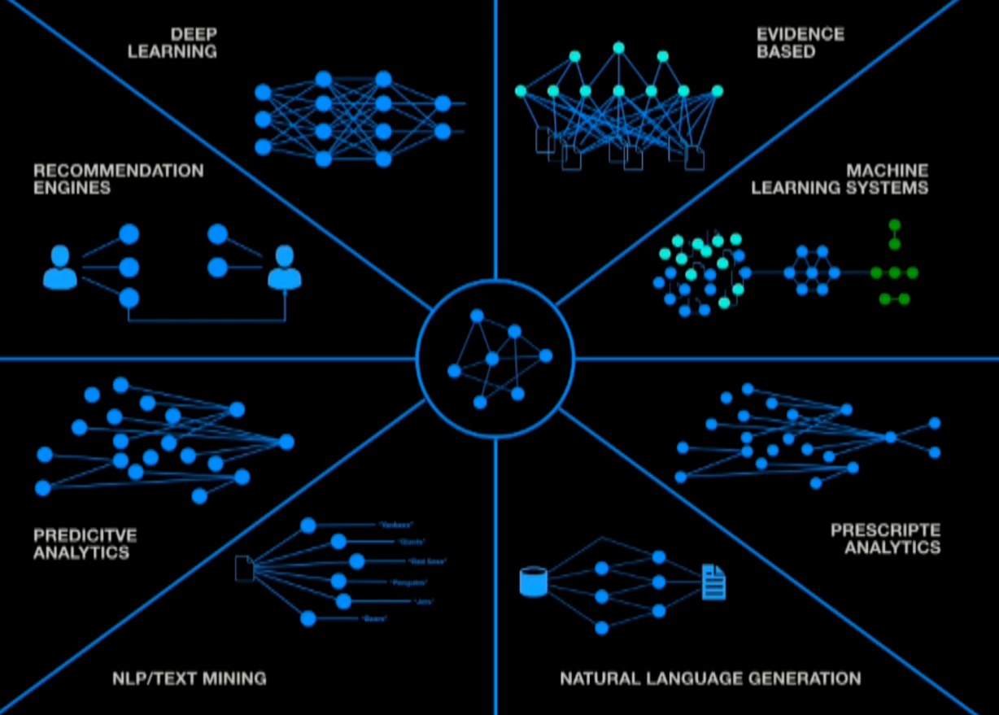

Hình 1.1. Ứng dụng của BFS

Ngoài ra, có nhiều nghiên cứu tập trung vào việc áp dụng BFS trong các lĩnh vực cụ thể như hệ thống thông tin, trí tuệ nhân tạo và xử lý ngôn ngữ tự nhiên. Điều này đòi hỏi các nhà nghiên cứu không chỉ hiểu sâu về cách thức hoạt động của thuật toán mà còn phải biết cách kết hợp nó vào các ứng dụng cụ thể, từ việc tối ưu hóa cơ sở dữ liệu đến việc xử lý thông tin phức tạp. Mặc dù đã có nhiều tiến bộ, nhưng vẫn còn nhiều thách thức đặt ra. Một số nghiên cứu chỉ ra rằng hiệu suất của BFS trong môi trường thực tế vẫn còn hạn chế. Đặc biệt, việc xử lý dữ liệu lớn và phức tạp vẫn là một thách thức lớn cần được vượt qua.

Tóm lại, các nghiên cứu hiện tại về BFS rất đa dạng và phong phú, từ việc nghiên cứu cơ bản về thuật toán đến việc áp dụng nó vào các bài toán thực tế. Việc tối ưu hóa hiệu suất và tăng cường khả năng ứng dụng thực tế của BFS vẫn tiếp tục là mục tiêu quan trọng và hấp dẫn trong lĩnh vực này.

**1.1.2. Đánh giá thuật toán DFS hiện tại.**

Thuật toán DFS (Depth-First Search) là một trong những công cụ quan trọng trong việc khám phá đồ thị và cấu trúc dữ liệu. Khả năng duyệt đồ thị theo chiều sâu của DFS đã tạo ra nền tảng cho việc áp dụng nó vào nhiều lĩnh vực, từ hệ thống thông tin đến trí tuệ nhân tạo và các ứng dụng xử lý dữ liệu. Tính chất linh hoạt của DFS cho phép nó phù hợp trong việc khám phá các nhánh cụ thể của đồ thị. Thuật toán này thường chọn một nhánh và theo đuổi nó đến khi không còn đỉnh nào để duyệt, sau đó quay lại và khám phá các nhánh còn lại. Điều này đã giúp DFS trở thành công cụ mạnh mẽ trong việc tìm kiếm, xử lý thông tin và giải quyết các bài toán đồ thị phức tạp.

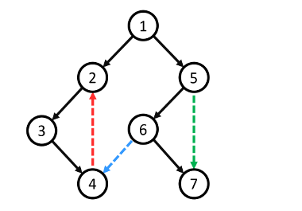

Hình 1.2. Cây DFS cơ bản

Tuy nhiên, hiệu suất của DFS có thể bị ảnh hưởng bởi cấu trúc đồ thị và chiều sâu duyệt. Trong một số trường hợp, thuật toán này có thể gặp khó khăn khi xử lý các đồ thị có kích thước lớn hoặc có cấu trúc phức tạp. Việc duyệt theo chiều sâu có thể dẫn đến việc lặp vô hạn nếu không quản lý tốt các đỉnh đã được duyệt qua. Mặc dù có những hạn chế, DFS vẫn giữ vững giá trị của mình trong thế giới thực. Trong hệ thống thông tin, việc áp dụng DFS để tìm kiếm và truy xuất dữ liệu theo cấu trúc đồ thị hoặc cây đã chứng minh hiệu suất và độ linh hoạt cao. Để nâng cao hiệu suất, nghiên cứu cần tập trung vào việc tối ưu hoá cấu trúc dữ liệu và áp dụng DFS vào các đồ thị lớn với cấu trúc phức tạp. Sự kết hợp giữa nghiên cứu cơ bản và ứng dụng thực tế sẽ giúp tăng cường khả năng của DFS trong xử lý dữ liệu thực tế.

Nói chung, DFS vẫn là một công cụ quan trọng và có giá trị cao trong lĩnh vực xử lý dữ liệu và trí tuệ nhân tạo, mặc dù còn những thách thức cần được vượt qua để tối ưu hoá hiệu suất và ứng dụng rộng rãi hơn trong các bài toán thực tế..

**1.1.3. Mô phỏng thuật toán BFS và DFS hiện tại.**

Bảng 1.1. Ưu điểm và hạn chế của mô phỏng BFS và DFS hiện tại

|  |  |
| --- | --- |
| **Ưu điểm** | **Hạn chế** |
| * **Hình ảnh hóa rõ ràng**: Một số mô phỏng cung cấp minh họa trực quan về cách thuật toán BFS và DFS hoạt động trên đồ thị, giúp người học dễ dàng hình dung và theo dõi các bước của thuật toán. * **Tương tác và thực hành:** Một số mô phỏng cho phép người dùng tương tác trên đồ thị, điều này giúp người học thực hành và áp dụng kiến thức một cách thực tế hơn. * **Sự tiếp cận dễ dàng:** Các mô phỏng dễ dàng truy cập và sử dụng có thể hỗ trợ người học tiếp cận kiến thức một cách thuận lợi và linh hoạt. | * **Thiếu sự minh họa chi tiết về cách thuật toán hoạt động:** Một số mô phỏng chỉ tập trung vào việc thực hiện thuật toán mà không cung cấp đủ thông tin về cách mỗi bước của BFS và DFS được thực hiện trên đồ thị. Thiếu đi sự minh họa chi tiết này có thể làm mất đi sự rõ ràng và sâu sắc về cách thuật toán hoạt động. * **Thiếu liên kết giữa lý thuyết và thực hành:** Một số mô phỏng không cung cấp đủ thông tin lý thuyết đi kèm với mô phỏng, điều này khiến cho người học khó có thể hiểu được ý nghĩa và cách áp dụng thuật toán vào các bài toán thực tế. * **Sự trừu tượng của mô phỏng:** Một số mô phỏng chỉ tập trung vào việc trình bày thuật toán thông qua đồ thị trừu tượng mà không đưa ra ví dụ cụ thể hoặc ứng dụng vào các tình huống thực tế. Điều này có thể làm mất đi sự liên kết và áp dụng thực tế của kiến thức. * **Thiếu tương tác:** Một số mô phỏng không cung cấp khả năng tương tác, ví dụ như việc cho phép người dùng thực hiện thuật toán trên đồ thị tùy chỉnh của riêng họ hoặc không cung cấp cơ hội thực hành để người học có thể áp dụng kiến thức đã học. * **Khả năng truy cập và sử dụng hạn chế:** Một số mô phỏng có thể không dễ dàng truy cập hoặc không thân thiện cho người dùng. Điều này gây khó khăn trong việc tiếp cận và sử dụng, đặc biệt đối với những người mới học. |

**1.2. Xác định vấn đề còn tồn tại.**

Tính đến thời điểm hiện tại, cả hai thuật toán BFS (Breadth-First Search) và DFS (Depth-First Search) đã trải qua nhiều sự nghiên cứu và mô phỏng. Tuy nhiên, vẫn tồn tại một số hạn chế cần được cải thiện để tăng cường hiệu quả và ứng dụng của chúng trong thực tế:

1. **Hiệu suất và tương tác người dùng:** Cả BFS và DFS đều gặp khó khăn trong việc cung cấp trải nghiệm tương tác mượt mà và trực quan cho người dùng. Việc hiển thị các bước di chuyển của thuật toán không luôn linh hoạt và sinh động trên các đồ thị phức tạp, gây khó khăn cho việc hiểu rõ cơ chế hoạt động của chúng.
2. **Phổ biến và ứng dụng rộng rãi:** Các mô phỏng thường hạn chế việc áp dụng BFS và DFS vào các bài toán thực tế và đa dạng hóa trong các loại đồ thị. Sự tập trung quá mức vào việc minh họa thuật toán trên đồ thị cơ bản không thể hiện hết tiềm năng và sức mạnh của chúng trong các ứng dụng thực tế.
3. **Khả năng tùy chỉnh và mở rộng:** Một số mô phỏng hạn chế khả năng tùy chỉnh hay mở rộng, làm giảm khả năng thử nghiệm và nghiên cứu trên các loại đồ thị phức tạp hoặc việc điều chỉnh các thông số của thuật toán.
4. **Khó khăn trong việc học hỏi và áp dụng:** Mô phỏng thiếu giải thích sâu về các khái niệm cơ bản của BFS và DFS, dẫn đến sự khó khăn cho người học hiểu và áp dụng thuật toán vào các bài toán thực tế.
5. **Thiếu tính tương tác và giải trí:** Cả BFS và DFS cần cải thiện về việc tạo ra trải nghiệm tương tác và giải trí cho người dùng. Sự kết hợp giữa việc học và chơi có thể giúp tăng cường sự tương tác và ủng hộ quá trình học tập.

Tóm lại, mô phỏng thuật toán BFS và DFS đã có những tiến bộ nhưng vẫn đối mặt với nhiều thách thức về khả năng tương tác, ứng dụng thực tế, tính linh hoạt, việc học và áp dụng thuật toán, cũng như việc tạo ra trải nghiệm giải trí hấp dẫn. Cần sự tiếp tục nghiên cứu và phát triển để tạo ra các mô phỏng hiệu quả hơn và ứng dụng rộng rãi hơn trong thực tế.

**1.3. Điểm tập trung của đề tài nghiên cứu.**

Điểm tập trung của dự án nghiên cứu này không chỉ là xác định các vấn đề còn tồn đọng trong việc hiểu và áp dụng thuật toán BFS và DFS mà còn là việc tạo ra một nền tảng học tập trực tuyến toàn diện. Trong quá trình tạo ra website, tôi đã hướng đến việc giải quyết những thách thức mà nhiều người học thường gặp phải khi tiếp cận các khái niệm phức tạp. Trang web này không chỉ cung cấp kiến thức cơ bản về BFS và DFS mà còn tập trung vào việc trình bày nó một cách trực quan, tương tác và áp dụng thực tế. Với mục tiêu giúp người học hiểu sâu hơn về cách hoạt động của BFS và DFS, trang web được thiết kế để bao gồm phần lý thuyết cơ bản, minh họa hình ảnh, video giảng dạy và bài tập thực hành. Ngoài ra, phần mô phỏng thuật toán đặt mục tiêu ở mức độ cao, cung cấp sự tương tác cho người dùng để thực hiện từng bước của thuật toán một cách trực quan và sinh động.

Không chỉ dừng lại ở mức độ minh họa đồ thị, mô phỏng bằng lời và mã nguồn, trang web còn có một phần game giải mê cung, một ứng dụng thực tế của BFS và DFS. Việc kết hợp tri thức lý thuyết và ứng dụng trong game giúp người học áp dụng kiến thức một cách linh hoạt và thú vị, từ đó tạo ra môi trường học tập đa chiều và gần gũi với thực tế. Đây không chỉ là một trang web thông thường, mà là một công cụ học tập toàn diện, giúp người học hiểu rõ và tự tin áp dụng thuật toán BFS và DFS trong nhiều tình huống thực tế khác nhau.

# LÝ THUYẾT, CÔNG NGHỆ VÀ THỰC NGHIỆM

**2.1. Cơ sở lý thuyết.**

**2.1.1. Thuật toán BFS là gì?**

Thuật toán tìm kiếm theo chiều rộng (BFS - Breadth-First Search) là một trong những thuật toán cơ bản và quan trọng trong lĩnh vực của trí tuệ nhân tạo và xử lý dữ liệu. Thuật toán này được sử dụng để duyệt và tìm kiếm trên các cấu trúc dữ liệu như đồ thị hoặc cây. Điểm mạnh của BFS nằm ở việc nó duyệt các đỉnh gần nút gốc trước khi di chuyển tới những đỉnh xa hơn, tạo ra một phương pháp duyệt theo chiều ngang đồng đều và có cấu trúc.

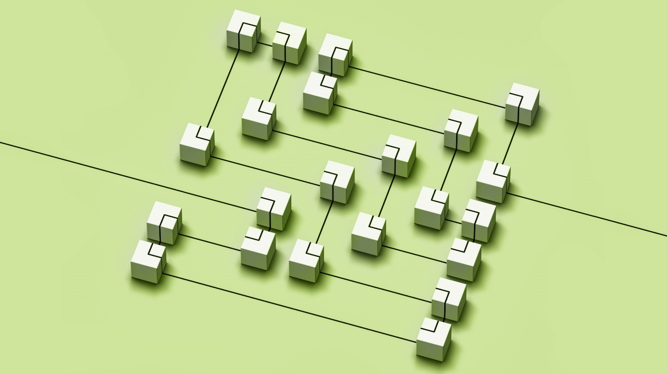

Hình 2.1. thuật toán tìm kiếm theo chiều rộng là gì?

Thuật toán này có nguồn gốc từ các nghiên cứu về tìm kiếm thông tin và trí tuệ nhân tạo. Qua thời gian, nó đã trở thành công cụ quan trọng trong nhiều lĩnh vực như xử lý hình ảnh, robotics, xử lý ngôn ngữ tự nhiên và tìm kiếm thông tin. Tầm quan trọng của BFS hiện nay không chỉ nằm ở việc tìm kiếm thông tin mà còn ở việc áp dụng vào các lĩnh vực đa dạng như trong việc tối ưu hóa tốc độ xử lý, tạo ra các ứng dụng thời gian thực và trong việc điều khiển robot.

BFS không chỉ đơn thuần là một thuật toán duyệt đồ thị mà còn là công cụ quan trọng trong việc phân tích và xử lý dữ liệu lớn. Sự linh hoạt và khả năng mở rộng của nó đã mở ra nhiều cánh cửa mới trong việc sử dụng, từ việc tạo ra các thuật toán tìm kiếm thông minh, đến việc ứng dụng trong thực tế để giải quyết các vấn đề phức tạp.

Một trong những ứng dụng quan trọng của BFS là trong việc tìm kiếm đường đi ngắn nhất trong đồ thị hoặc cây, điều này rất hữu ích trong việc điều hướng, quản lý mạng lưới, và các ứng dụng tương tự. Sự hiệu quả của thuật toán này đã khiến nó trở thành một trong những công cụ quan trọng và phổ biến trong lĩnh vực trí tuệ nhân tạo và xử lý dữ liệu.

Với những tiềm năng và ứng dụng đa dạng, BFS tiếp tục là một trong những phương pháp quan trọng, có ảnh hưởng lớn và tạo ra sự khác biệt trong việc giải quyết các vấn đề trong thế giới thực cũng như trong nghiên cứu khoa học.

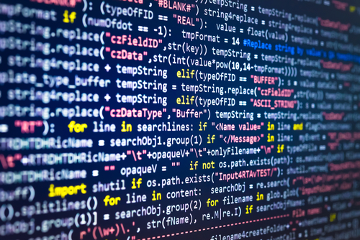

Hình 2.2. Sự ưu việt của BFS.

**2.1.2. Cài đặt thuật toán BFS.**

***a) Ý tưởng.***

Thuật toán tìm kiếm theo chiều rộng (BFS) trong đồ thị hoạt động dựa trên việc phân loại mỗi đỉnh là đã được duyệt hay chưa. Mục tiêu chính của nó là đánh dấu từng đỉnh đã được thăm để tránh việc lặp lại trong quá trình duyệt.

Cách BFS hoạt động như sau:

1. Bắt đầu từ một đỉnh bất kỳ, đưa nó vào hàng đợi.
2. Lấy đỉnh đầu tiên từ hàng đợi và đánh dấu nó là đã duyệt.
3. Tìm các đỉnh kề với đỉnh hiện tại và thêm những đỉnh chưa được duyệt vào cuối hàng đợi.
4. Tiếp tục lặp lại quá trình từ bước 2 và 3 cho đến khi hàng đợi trở thành trống.

Lưu ý: Đồ thị có thể bao gồm nhiều thành phần liên thông khác nhau. Để đảm bảo việc duyệt qua tất cả các đỉnh, chúng ta có thể áp dụng thuật toán BFS trên từng đỉnh của đồ thị.

Thuật toán BFS giúp trong việc tìm kiếm đường đi ngắn nhất và ngăn chặn việc lặp lại khi duyệt đồ thị. Cách tiếp cận có cấu trúc và có thứ tự này đã làm nên tính hiệu quả và độ chính xác của BFS trong nhiều bài toán thực tế và trong lĩnh vực nghiên cứu.

**b) Ví dụ về BFS.**

Thuật toán tìm kiếm theo chiều rộng (BFS) là một phương pháp duyệt đồ thị một cách cấu trúc và hệ thống. Hãy xem xét ví dụ với đồ thị vô hướng có 5 đỉnh và bắt đầu tại đỉnh 0.

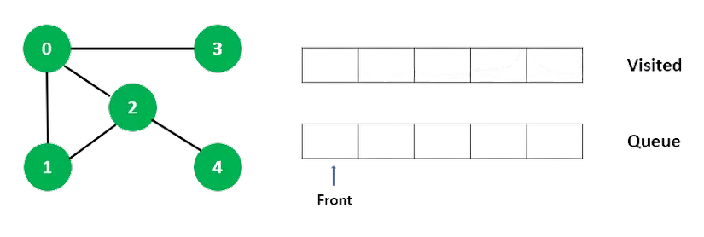

Hình 2.3. Bước 1 của thuật toán BFS

Bắt đầu từ đỉnh số 0, chúng ta đặt nó vào danh sách các đỉnh đã duyệt và khám phá các đỉnh kề của nó. Lúc này, đỉnh số 1 và 2 là các đỉnh kề của đỉnh số 0. Với việc đánh dấu đỉnh số 0 là đã duyệt, chúng ta di chuyển đến khám phá các đỉnh kề.

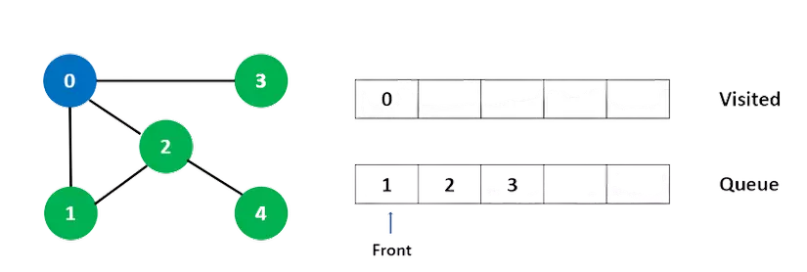

Hình 2.4. Bước 2 của thuật toán BFS

Tiếp theo, chúng ta đã duyệt qua đỉnh số 1 và đánh dấu nó là đã thăm, chúng ta không quay lại nó vì nó đã được duyệt. Thay vào đó, chúng ta di chuyển đến đỉnh kề tiếp theo của đỉnh số 0, đó là đỉnh số 2. Điều này xảy ra vì thuật toán BFS duyệt các đỉnh kề của đỉnh hiện tại trước khi đi sâu vào các đỉnh khác. Với việc đánh dấu đỉnh số 1 đã được duyệt, chúng ta có thể tiếp tục khám phá đồ thị mà không cần quay lại đỉnh đã xử lý. Điều này giúp thuật toán duyệt đồ thị một cách cấu trúc và tránh lặp lại các đỉnh đã được kiểm tra trước đó.

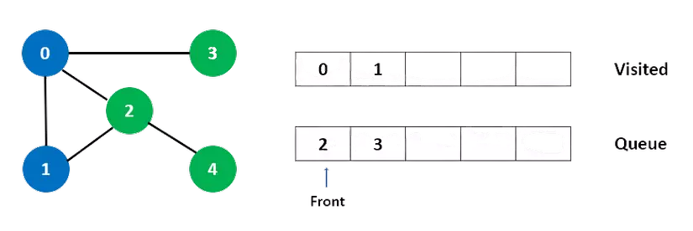

Hình 2.5. Bước 3 của thuật toán BFS

Đỉnh 2 có một đỉnh kề chưa được duyệt là 4, vì vậy ta thêm đỉnh 4 vào cuối hàng đợi và sau đó thăm đỉnh 3 (đỉnh ở đầu hàng đợi).

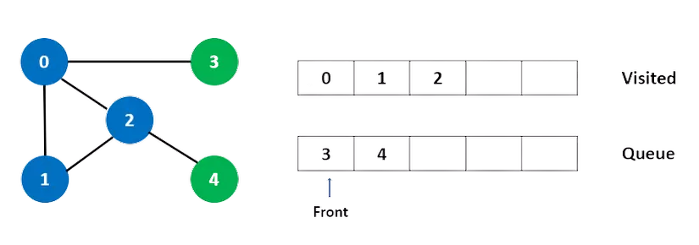

Hình 2.6. Bước 4 của thuật toán BFS

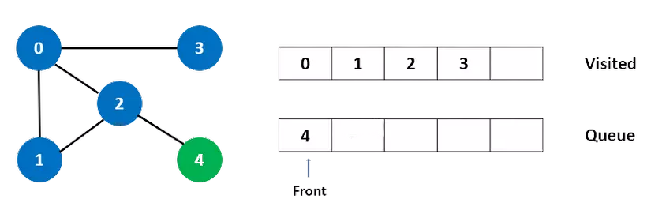

Hình 2.7. Bước 5 của thuật toán BFS

Tại đỉnh số 4, chúng ta nhận thấy rằng không có đỉnh kề nào chưa được duyệt nữa, vì tất cả các đỉnh kề đều đã được duyệt trước đó.

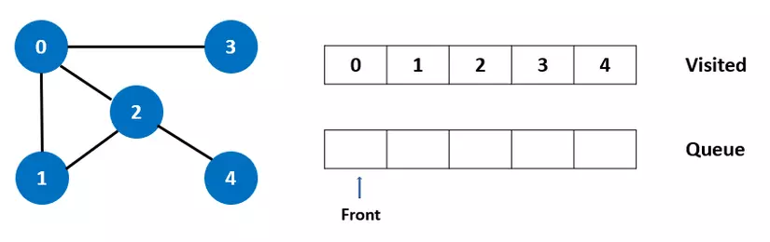

Hình 2.8. Bước hoàn tất của thuật toán BFS

Khi hàng đợi trở về trạng thái trống, điều này biểu thị rằng chúng ta đã hoàn thành quá trình tìm kiếm theo chiều rộng trên đồ thị. Qua mỗi bước lặp, chúng ta đảm bảo rằng không chỉ duyệt qua từng đỉnh mà còn khám phá và ghi nhận thông tin về chúng. Sự trống rỗng của hàng đợi tại cuối quá trình báo hiệu rằng chúng ta đã thăm tất cả các đỉnh có thể truy cập được từ điểm khởi đầu và không còn đỉnh nào khác để duyệt. Việc này cũng đảm bảo rằng chúng ta không bỏ sót bất kỳ đỉnh nào trong đồ thị và đặc biệt, không tạo ra các chu trình trong quá trình duyệt đồ thị, điều quan trọng để tránh lặp vô hạn hoặc kết quả không chính xác khi sử dụng thuật toán BFS.

**2.1.3. Thuật toán DFS là gì?**

Thuật toán DFS (Depth-First Search) là một trong những thuật toán cơ bản và quan trọng trong lĩnh vực trí tuệ nhân tạo và xử lý dữ liệu. DFS tập trung vào việc "lùng sâu" vào đồ thị hoặc cây, theo từng nhánh một để tìm kiếm giải pháp. Thuật toán này thường được sử dụng để tìm kiếm đường đi, kiểm tra chu trình, hoặc duyệt đồ thị. DFS bắt đầu từ một điểm bắt đầu và tiếp tục di chuyển vào các điểm kề với điểm hiện tại. Khi đã duyệt hết tất cả các điểm kề, nó quay lại và di chuyển vào các điểm còn lại chưa được duyệt. Quá trình này tiếp tục cho đến khi tất cả các đỉnh đã được duyệt.

Thuật toán DFS được áp dụng trong nhiều lĩnh vực từ xử lý ngôn ngữ tự nhiên đến trí tuệ nhân tạo. Điều quan trọng là DFS cung cấp một cách tiếp cận cấu trúc để duyệt và tìm kiếm dữ liệu, cũng như trong việc xử lý các vấn đề trừu tượng trong nhiều mô hình hóa và mô phỏng. Tính linh hoạt và hiệu quả của DFS đã khiến nó trở thành công cụ quan trọng trong việc tìm kiếm giải pháp cho các vấn đề liên quan đến đồ thị và cây. Nhờ cách tiếp cận "lùng sâu", DFS có thể áp dụng trong việc giải quyết các bài toán đòi hỏi chiến lược duyệt cấu trúc dữ liệu một cách linh hoạt và hiệu quả.

**2.1.4. Cài đặt thuật toán DFS.**

Để cài đặt DFS, ta cần thực hiện các bước sau:

1. Lấy một đỉnh bất kỳ trong đồ thì đưa vào ngăn xếp.
2. Lấy top value của ngăn xếp để duyệt và thêm vào visited list.
3. Tạo một list bao gồm các đỉnh liền kề của đỉnh đang xét, thêm những đỉnh không có trong visited list vào ngăn xếp.
4. Tiếp tục lặp lại bước 2 và bước 3 đến khi ngăn xếp rỗng.

**Ví dụ:**

Hãy xem thuật toán Tìm kiếm theo chiều sâu hoạt động như thế nào với một ví dụ. Chúng ta dùng đồ thị vô hướng có 5 đỉnh.

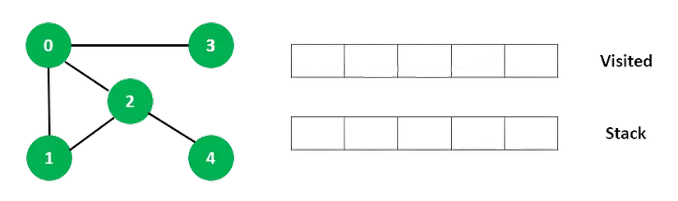

Hình 2.9. Bước 1 của thuật toán DFS

Chúng ta bắt đầu từ đỉnh 0, thuật toán DFS bắt đầu bằng cách đứa nó vào danh sách Visited và đưa tất cả các cạnh liền kề đỉnh đang xét vào ngăn xếp.

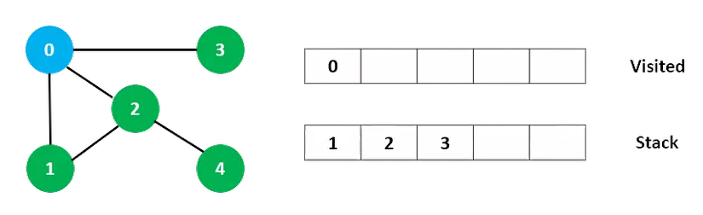

Hình 2.10. Bước 2 của thuật toán DFS

Tiếp theo, chúng ta truy cập phần tử ở đầu ngăn xếp tức là 1 và đi đến các nút liền kề của nó. Vì 0 đã được truy cập, nên 2 là số được xét.

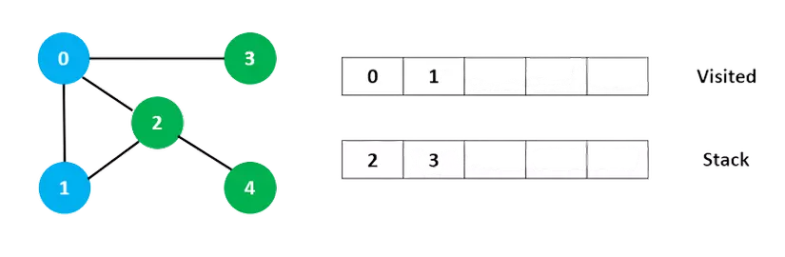

Hình 2.11. Bước 3 của thuật toán DFS

Đỉnh 2 có một đỉnh liền kề chưa được thăm là 4, vì vậy chúng ta thêm đỉnh đó vào vị trí đầu của ngăn xếp và duyệt nó.

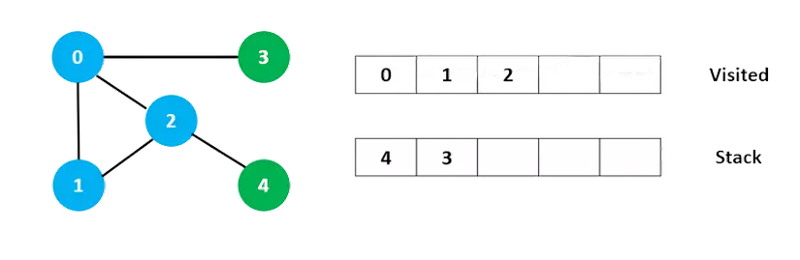

Hình 2.12. Bước 4 của thuật toán DFS

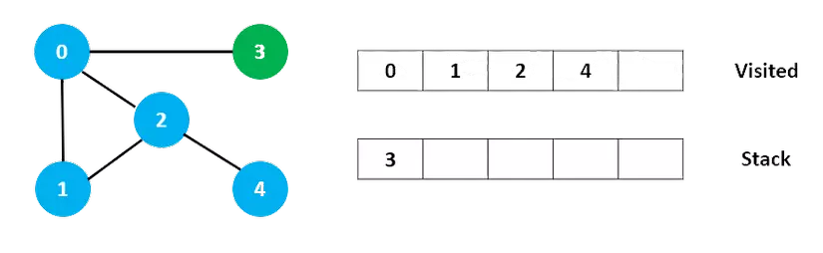

Hình 2.13. Bước 5 của thuật toán DFS

Sau khi chúng ta duyệt phần tử 3 cuối cùng, nó không có bất kỳ nút liền kề nào chưa được duyệt, vì vậy chúng tôi đã hoàn thành tìm kiếm theo chiều sâu trong đồ thị trên.

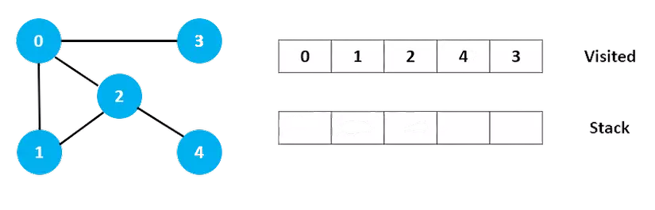

Hình 2.14. Bước hoàn tất của thuật toán DFS

**2.2. Nền tảng công nghệ.**

**2.2.1. Nền tảng chung.**

Nền tảng công nghệ chung của trang web bao gồm Django và HTML/CSS/JS.

* **Django:** Là một framework phổ biến cho phát triển ứng dụng web trong ngôn ngữ lập trình Python. Được biết đến với tính linh hoạt và cung cấp cấu trúc cơ bản cho việc quản lý cơ sở dữ liệu, xử lý yêu cầu HTTP và tạo giao diện người dùng. Django giúp xây dựng và triển khai ứng dụng web một cách nhanh chóng và hiệu quả.
* **HTML (Hypertext Markup Language):** Là ngôn ngữ định nghĩa cấu trúc của trang web. Được sử dụng để tạo các phần tử và cấu trúc cho nội dung web.
* **CSS (Cascading Style Sheets):** Điều chỉnh kiểu dáng, bố cục và hiển thị của nội dung HTML. CSS giúp trang web trở nên thẩm mỹ hơn và dễ đọc hơn.
* **JavaScript:** Là ngôn ngữ lập trình phía client, cung cấp tính năng tương tác và động cho trang web. JavaScript cho phép thêm các hiệu ứng động, xử lý sự kiện, và tương tác với người dùng một cách linh hoạt.

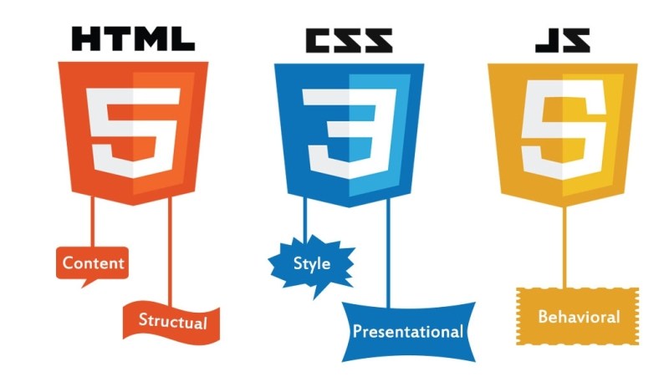

Hình 2.15. Cấu trúc cơ bản của một trang web

Sự kết hợp giữa Django và HTML/CSS/JS cung cấp nền tảng mạnh mẽ để xây dựng và triển khai trang web, từ việc quản lý dữ liệu đến việc hiển thị nội dung và tương tác với người dùng một cách linh hoạt và hiệu quả.

**2.2.2. Trang lý thuyết.**

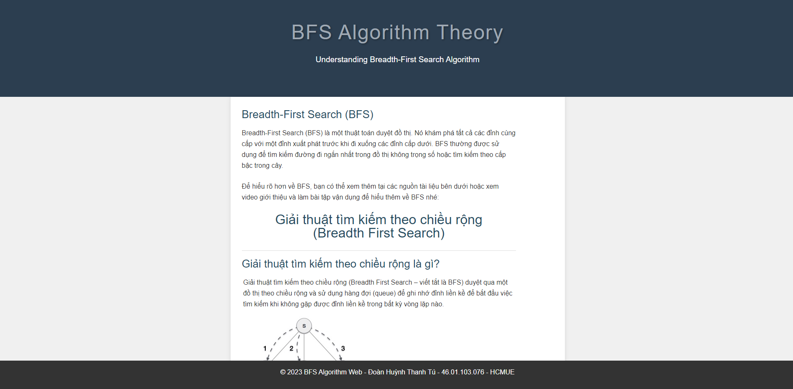Tất cả các yếu tố trên trang web được xây dựng dưới nền tảng của HTML, CSS và JavaScript, nhưng mục tiêu không chỉ đơn giản là truyền đạt lý thuyết về thuật toán BFS và DFS. Cách cấu trúc trang web được thiết kế và các hiệu ứng trực quan được tạo ra không chỉ làm cho thông tin trở nên rõ ràng mà còn tạo ra một môi trường học tập tương tác và gây ấn tượng mạnh mẽ.

Hình 2.16. Hình ảnh trang lý thuyết BFS của Website

Khung hình từ HTML và CSS không chỉ đơn thuần là nền tảng cho việc trình bày lý thuyết một cách rõ ràng mà còn là cơ sở cho trải nghiệm tương tác. Thông qua sự kết hợp với JavaScript, trang web tạo ra các hiệu ứng chuyển động và giao diện trực quan, giúp người dùng trải nghiệm và hình dung rõ ràng về cách thuật toán BFS và DFS hoạt động thông qua các hình ảnh minh họa sống động. Việc tích hợp video vào trang web tạo ra cái nhìn rõ ràng và trực quan hơn về cách thức thuật toán BFS và DFS được thực hiện trong thực tế. Sự kết hợp giữa hình ảnh minh họa và video mở ra một phạm vi thông tin đa chiều, từ lý thuyết cơ bản đến các ứng dụng thực tiễn, giúp người học tiếp cận với kiến thức một cách toàn diện và ứng dụng..

Bài tập thực hành không chỉ là một phần quan trọng của nền tảng lý thuyết mà còn là cơ hội để người học áp dụng kiến thức đã học vào các bài toán cụ thể. Từ việc giải các bài tập đơn giản cho đến những thách thức phức tạp, người học có cơ hội rèn luyện và hiểu sâu hơn về cách áp dụng thuật toán BFS và DFS trong thực tế, từ việc tạo ra mô phỏng đến giải quyết các vấn đề thực tế.

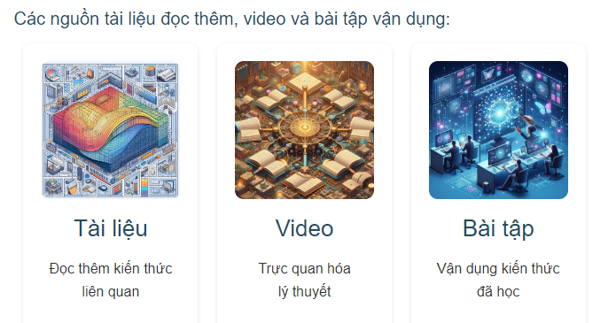

Hình 2.17. Các nguồn tài liệu đọc thêm trong trang lý thuyết BFS

**2.2.3. Trang mô phỏng.**

Các thư viện và framework được tích hợp vào phần mô phỏng thuật toán BFS và DFS đều đóng vai trò quan trọng trong việc tạo ra trải nghiệm tương tác mạnh mẽ và sinh động cho người dùng. Hãy đi sâu hơn vào mỗi thư viện:

* **Bootstrap (bootstrap.bundle.min.js):** Được sử dụng để xây dựng giao diện người dùng một cách nhanh chóng và linh hoạt hơn. Bootstrap cung cấp các thành phần UI chuẩn, lớp CSS tiêu chuẩn và các utilities để tạo ra giao diện thân thiện với nhiều thiết bị khác nhau. Sự sắp xếp, định dạng và hiển thị dữ liệu từ thuật toán BFS và DFS trở nên dễ dàng hơn thông qua các thành phần được tối ưu hóa của Bootstrap.
* **jQuery (jquery-3.7.0.min.js):** Là một thư viện JavaScript phổ biến với các chức năng mạnh mẽ giúp tương tác với HTML, xử lý sự kiện và thay đổi nội dung của trang web một cách thuận tiện. jQuery giúp tạo ra các hiệu ứng tương tác, chuyển động mượt mà khi người dùng tương tác với mô phỏng thuật toán BFS và DFS.
* **D3.js (d3.min.js):** Đây là một thư viện JavaScript mạnh mẽ cho việc tạo và thao tác các biểu đồ dựa trên dữ liệu. D3.js cung cấp khả năng tạo ra các biểu đồ động, đồ thị và các hiệu ứng trực quan dựa trên dữ liệu được sử dụng trong quá trình mô phỏng thuật toán BFS và DFS. Việc hiển thị dữ liệu qua các biểu đồ động giúp người dùng dễ dàng hình dung và theo dõi quá trình thực hiện thuật toán.
* **viz.js (viz-1.0.10.js):** Thư viện này tập trung vào việc tạo biểu diễn đồ thị từ định dạng DOT. Đây là công cụ hữu ích để vẽ các đồ thị phức tạp và mô phỏng các thuật toán đồ thị một cách trực quan. Bằng cách sử dụng viz.js, người dùng có thể thấy rõ cách mà thuật toán BFS và DFS được thực hiện trên các đồ thị, từ đó nắm bắt được cách hoạt động và logic của thuật toán.

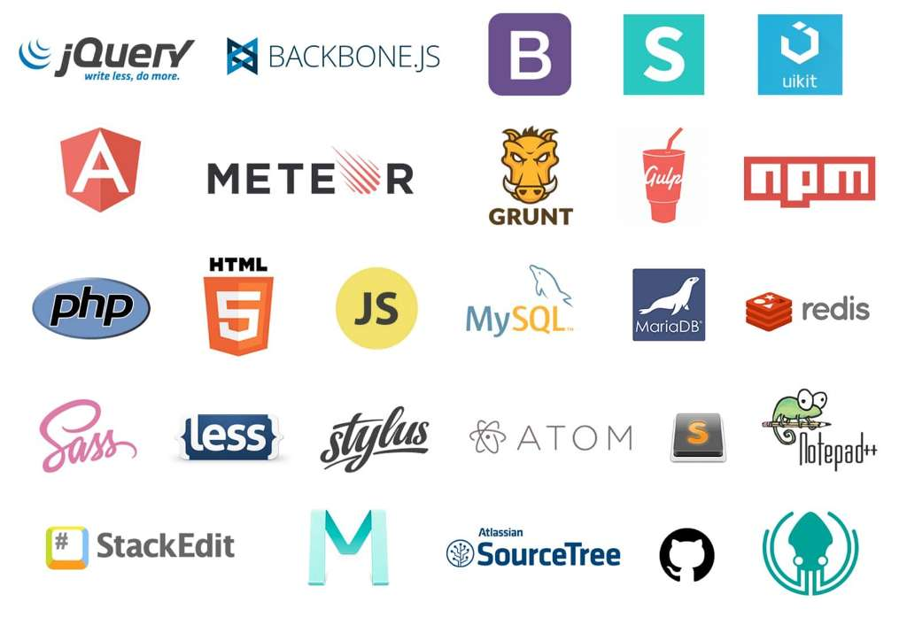

Hình 2.18. Các thư viện hỗ trợ trong JavaScript

Sự kết hợp của các thư viện này không chỉ giúp trang web trở nên tương tác và trực quan hơn mà còn mang lại trải nghiệm học tập và hiểu biết sâu sắc hơn về thuật toán BFS và DFS và các khái niệm liên quan đến đồ thị.

**2.2.4. Trang trò chơi.**

Phaser là một framework tuyệt vời cho việc phát triển trò chơi trình duyệt dựa trên HTML5 và JavaScript. Sự linh hoạt của nó cho phép các nhà phát triển tạo ra các trò chơi không chỉ giải trí mà còn kết hợp với việc áp dụng kiến thức thuật toán một cách thú vị và thực tế.



Hình 2.19. Thư viện Phaser

Các tính năng chính của Phaser bao gồm:

1. **Hỗ trợ đa nền tảng:** Phaser cho phép phát triển trò chơi có thể chạy trên nhiều thiết bị khác nhau như máy tính, điện thoại thông minh và máy tính bảng.
2. **Đa chế độ:** Bạn có thể tạo các trò chơi arcade, trò chơi RPG, trò chơi giáo dục và nhiều thể loại khác với Phaser.
3. **Quản lý sprite**: Phaser cung cấp công cụ mạnh mẽ để quản lý và hiển thị các hình ảnh, đối tượng và animation trong trò chơi.
4. **Vật lý:** Nó hỗ trợ các thư viện vật lý để tạo các hiệu ứng vật lý trong trò chơi của bạn.
5. **Âm thanh và âm nhạc:** Phaser cho phép bạn quản lý âm thanh và âm nhạc trong trò chơi của mình.
6. **Cộng đồng lớn:** Có một cộng đồng sáng tạo và nhiệt huyết xung quanh Phaser, cung cấp hỗ trợ, tài nguyên và các ví dụ để bạn có thể học và phát triển trò chơi của mình.

Việc tích hợp thuật toán vào trò chơi Phaser có thể mở ra nhiều cơ hội. Ví dụ, một trò chơi xây dựng có thể yêu cầu người chơi giải quyết các câu đố logic hoặc xử lý các thuật toán để xây dựng cấu trúc phức tạp. Điều này có thể bao gồm việc sắp xếp các khối theo một thứ tự nhất định để xây dựng một công trình hoặc sử dụng thuật toán tìm kiếm để tìm nguyên liệu.

Một trò chơi khác có thể là mô phỏng quá trình tìm kiếm đường đi ngắn nhất giữa hai điểm trên một bản đồ. Người chơi có thể được yêu cầu sử dụng thuật toán như Dijkstra hoặc A* để điều khiển nhân vật hoặc vật phẩm di chuyển từ điểm A đến điểm B thông qua các rào cản. Việc tích hợp thuật toán vào trò chơi không chỉ làm cho trò chơi trở nên hấp dẫn mà còn giúp người chơi tiếp cận và áp dụng kiến thức thuật toán một cách thực tế. Nó cũng có thể tạo ra môi trường học tập thú vị, giúp người chơi cải thiện kỹ năng tư duy logic và xử lý vấn đề.



Hình 2.20. Trang chủ của trò chơi giải mã mê cung

Việc sử dụng trò chơi để giảng dạy thuật toán không chỉ là một cách tiếp cận sáng tạo mà còn có thể kích thích sự tò mò và sự đam mê học tập. Điều này có thể thúc đẩy người chơi tìm hiểu sâu hơn về thuật toán và cách áp dụng chúng vào thực tế, mở rộng tầm nhìn và sự hiểu biết của họ không chỉ trong trò chơi mà còn trong cuộc sống hàng ngày.

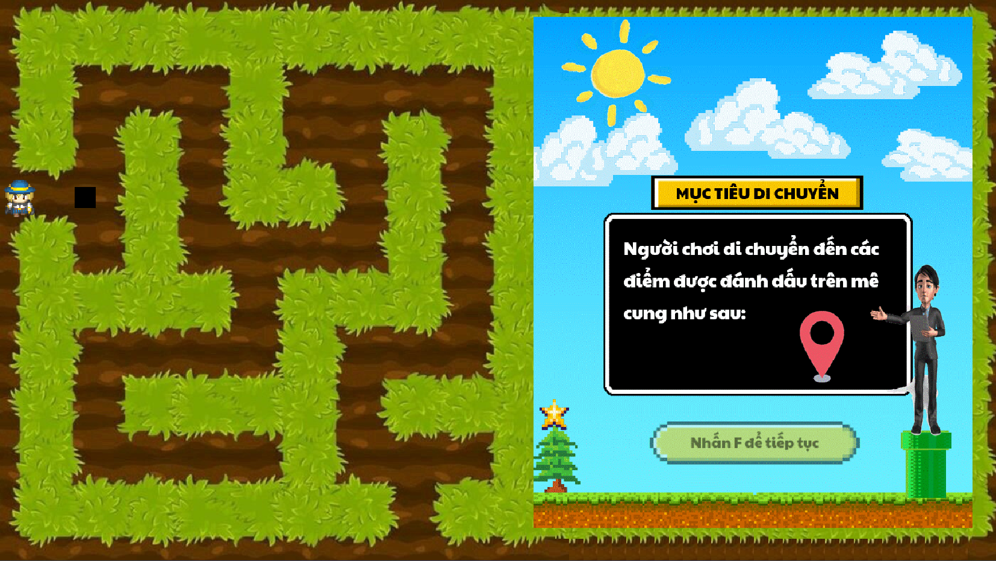

Hình 2.21. Trang hướng dẫn của trò chơi giải mã mê cung

Tóm lại, Phaser không chỉ là một framework mạnh mẽ cho việc phát triển trò chơi trực tuyến mà còn là một công cụ tuyệt vời để tạo ra trải nghiệm giáo dục và thú vị. Việc tích hợp thuật toán vào trò chơi thông qua Phaser không chỉ tạo ra môi trường giải trí mà còn khơi gợi sự tò mò và học hỏi về việc áp dụng thuật toán trong thực tế. Điều này không chỉ giúp người chơi phát triển kỹ năng mà còn mở ra cánh cửa cho việc hiểu biết sâu hơn về lĩnh vực này, thúc đẩy sự sáng tạo và tư duy logic. Phaser không chỉ là công cụ cho trò chơi mà còn là cầu nối giữa giải trí và học tập, mang lại lợi ích to lớn cho cả người chơi và những người muốn tiếp cận thuật toán một cách mới mẻ và thú vị.

**2.3. Phân tích và thiết kế**

**2.3.1. Thiết Kế Giao Diện và Tối Ưu Trải Nghiệm Người Dùng**

Trang web được xây dựng với mục tiêu chính là tối ưu hóa trải nghiệm người dùng thông qua việc kết hợp giao diện đơn giản nhưng đầy tính chất thẩm mỹ. Bố cục của trang được thiết kế rõ ràng và logic, với mục đích chia nhỏ các phần tử, đặt menu điều hướng một cách thông minh và tạo ra sự thuận tiện tối đa cho người dùng. Một điểm đáng chú ý là việc áp dụng màu sắc không chỉ để làm nổi bật thông tin mà còn để tạo cảm giác dễ chịu cho người truy cập. Màu sắc được sử dụng một cách tinh tế, hỗ trợ việc định hình và nhấn mạnh các phần quan trọng, đồng thời tạo nên một môi trường trực quan, thân thiện với người sử dụng. Ngoài ra, trang web còn tận dụng hiệu ứng tương tác mượt mà để tăng cường trải nghiệm người dùng. Sự tương tác này không chỉ làm cho việc tiếp cận thông tin trở nên dễ dàng mà còn thúc đẩy tính tham gia của người dùng vào trang web. Bằng cách sử dụng hiệu ứng mượt mà và tương tác thông minh, trang web tạo ra một cảm giác trải nghiệm tốt, khiến người dùng có thể tương tác một cách tự nhiên và dễ dàng hơn.

Tổng quan, việc kết hợp giữa giao diện đơn giản, bố cục hợp lý, màu sắc hài hòa và hiệu ứng tương tác mượt mà đã mang lại một trải nghiệm trực tuyến trọn vẹn và thuận lợi cho người dùng, từ việc tìm kiếm thông tin đến sự tương tác trên trang web. Điều này tạo ra một cảm giác tự nhiên và thú vị khi khám phá nội dung trên trang web một cách mượt mà và tiện lợi..

**2.3.2. Tính Tương Thích và Đa Nền Tảng**

Trang web được xây dựng với mục tiêu tối ưu hóa trải nghiệm người dùng không chỉ trên một trình duyệt cụ thể mà trên nhiều nền tảng khác nhau. Việc đảm bảo tương thích trình duyệt trên các ứng dụng phổ biến như Chrome, Firefox, Safari và Edge đã được thực hiện kỹ lưỡng. Điều này đảm bảo rằng người dùng có thể truy cập trang web một cách nhất quán và dễ dàng, bất kể họ sử dụng trình duyệt nào. Ngoài việc tối ưu hóa trên các trình duyệt, việc cải thiện tính tương thích trên các thiết bị khác nhau cũng đang được chú trọng. Quá trình này đang trong giai đoạn phát triển, với mục tiêu làm cho trang web hiển thị và hoạt động tốt trên một loạt các thiết bị từ máy tính để bàn đến điện thoại di động và máy tính bảng. Điều này đảm bảo rằng người dùng có trải nghiệm nhất quán, linh hoạt và tiện lợi trên mọi thiết bị, từ trải nghiệm trên màn hình lớn của máy tính cho đến sự tiện ích khi di chuyển với điện thoại di động.

Mục tiêu chính của việc xây dựng trang web là tạo ra một không gian học tập linh hoạt và tiện ích. Việc đảm bảo tính nhất quán và linh hoạt trên mọi trình duyệt và thiết bị giúp người dùng dễ dàng tiếp cận nội dung một cách nhất quán. Điều này không chỉ mang lại sự thoải mái khi trải nghiệm trang web mà còn tạo điều kiện thuận lợi cho việc học tập, đặc biệt là khi người dùng muốn tiếp cận nội dung từ nhiều thiết bị khác nhau mà không gặp phải sự hạn chế hay giới hạn về trải nghiệm người dùng. Nhờ vào việc tạo ra một môi trường học tập linh hoạt, trang web mong muốn trở thành một nguồn tài nguyên toàn diện và tiện ích cho người học, từ việc truy cập từ máy tính để bàn đến trải nghiệm trên điện thoại di động, mà vẫn duy trì tính nhất quán và linh hoạt.

**2.3.3. Tối Ưu Hóa Quá Trình Học Tập.**

Trang web được xây dựng với mục tiêu tối ưu hóa quá trình học tập, đặc biệt là trong việc giảng dạy và hỗ trợ người học tiếp cận thuật toán BFS và DFS một cách toàn diện và dễ dàng. Một phần quan trọng của trang web là môi trường học tập tương tác, được thiết kế để cung cấp nhiều phương tiện học tập khác nhau. Điều này bao gồm video hướng dẫn, hình ảnh minh họa sinh động và bài tập thực hành. Bằng cách kết hợp các phương pháp học tập đa dạng, trang web tạo điều kiện cho người học tiếp thu kiến thức một cách trực quan và sâu sắc hơn.

Đặc biệt, trải nghiệm học tập trên trang web không chỉ dừng lại ở việc cung cấp kiến thức mà còn bổ sung một phần vui chơi thông qua trò chơi tương tác. Điều này giúp củng cố kỹ năng và hiểu biết của người học thông qua việc áp dụng thuật toán vào các tình huống thực tế và trò chơi học thuật.Ngoài ra, trang web cũng tập trung vào việc tối ưu hóa bài tập thực hành. Các bài tập được thiết kế linh hoạt để người học có thể thực hành và ứng dụng thuật toán BFS và DFS vào nhiều bài toán khác nhau. Việc này giúp học viên không chỉ hiểu về lý thuyết mà còn trở nên thành thạo trong việc áp dụng kiến thức vào thực tế.

Tóm lại, trang web không chỉ cung cấp kiến thức mà còn tạo ra một môi trường học tập tương tác đa dạng và thú vị. Việc kết hợp giữa các tài liệu học tập, bài tập thực hành và trò chơi giáo dục nhằm mục đích tối ưu hóa quá trình học tập và áp dụng thuật toán BFS và DFS một cách linh hoạt và hiệu quả.

**2.3.4. Sự Đa Dạng trong Nội Dung**

Trang web đã tinh tế kết hợp và đa dạng hóa nội dung thông qua việc sử dụng nhiều loại tài liệu khác nhau. Điều này bao gồm văn bản lý thuyết cụ thể, không chỉ giải thích một cách chi tiết về thuật toán BFS và DFS mà còn cung cấp ví dụ minh họa và ứng dụng thực tiễn của chúng. Video minh họa được sử dụng để trực quan hóa các khái niệm phức tạp, giúp người học hiểu rõ hơn và dễ dàng ghi nhớ thông tin. Ngoài ra, mô phỏng thuật toán và bài tập thực hành được tích hợp để người học có thể trải nghiệm trực tiếp và áp dụng kiến thức vào các tình huống cụ thể, từ đó củng cố và phát triển kỹ năng thực tế.

Việc phục vụ nhu cầu đa dạng của người học cũng là một ưu tiên hàng đầu. Trang web không chỉ tập trung vào khía cạnh cơ bản của thuật toán mà còn mở rộng đến các ứng dụng nâng cao, bài toán phức tạp hơn và các nguồn tài liệu tiên tiến. Điều này giúp người học tự lựa chọn và tiếp cận kiến thức phù hợp với mức độ hiện tại của họ và cảm nhận được sự tiến triển qua từng giai đoạn học tập.

Tổng quan, trang web không chỉ cung cấp một loạt các tài liệu đa dạng mà còn tối ưu hóa cách trình bày thông tin để phù hợp với nhu cầu và phong cách học tập của mọi người. Sự linh hoạt trong cách tiếp cận thông tin và việc kết hợp các phương pháp học tập đa dạng giúp trang web trở thành một nguồn tài nguyên toàn diện và hấp dẫn cho người học.

# TRÌNH BÀY, ĐÁNH GIÁ CÁC KẾT QUẢ

**3.1. Kết quả nghiên cứu**

**3.1.1. Trang chủ và lý thuyết**

**a) Trang chủ**

Trang web chính được xây dựng với mục tiêu cung cấp một giao diện thân thiện, dễ sử dụng và có sự tiếp cận mạch lạc đối với người dùng. Để đạt được mục tiêu này, ba phần chính - đại diện cho lý thuyết, mô phỏng và trò chơi - đã được tổ chức một cách logic và trực quan trên trang chủ. Điều này tạo ra một môi trường dễ dàng cho người dùng thực hiện việc chuyển đổi giữa các phần một cách tự nhiên, giúp họ tiếp cận thông tin một cách hiệu quả và linh hoạt.

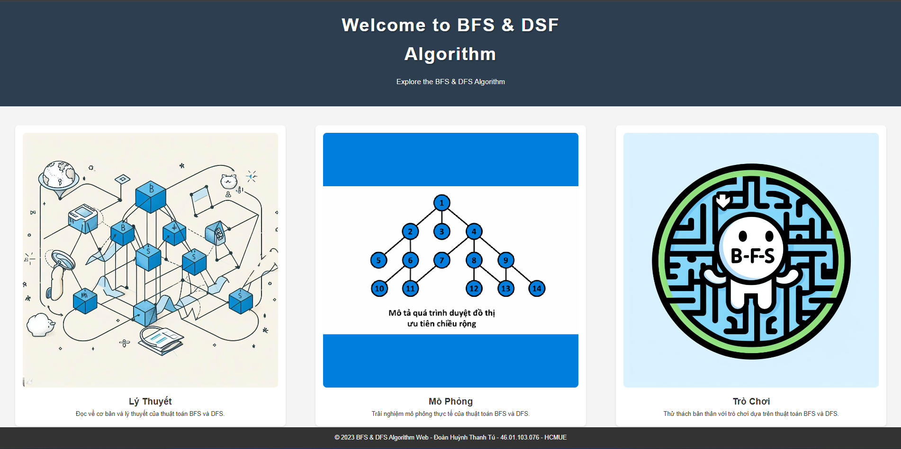

Hình 3.1. Trang chủ của Website

**b) Trang lý thuyết**

Phần về lý thuyết đã được xây dựng với một cấu trúc nội dung cơ bản, tối giản và dễ tiếp cận đối với người sử dụng. Không chỉ giới thiệu thông tin căn bản về thuật toán BFS và DFS, mà còn đóng vai trò như một bệ cơ sở cho việc mở rộng tri thức thông qua các nguồn tài liệu bổ sung. Mỗi phần lý thuyết kết thúc bằng việc tích hợp tài liệu tham khảo, video minh họa và bài tập thực hành, tạo điều kiện thuận lợi cho người học nghiên cứu tự chủ và áp dụng kiến thức đã học vào thực tế. Điều này thúc đẩy quá trình học tập từ việc tiếp thu thông tin đến việc thực hành và củng cố kiến thức, tạo nên một hệ sinh thái học tập toàn diện trên nền tảng của trang web.

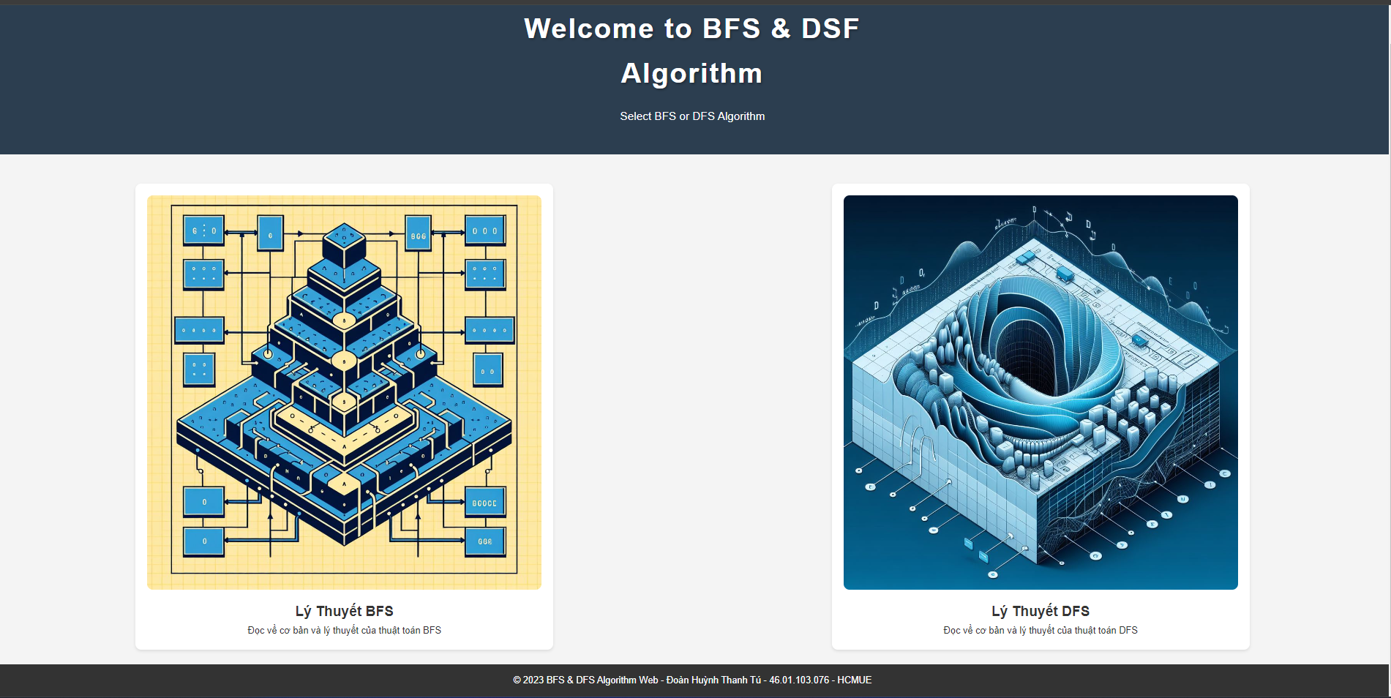

Hình 3.2. Trang chọn lý thuyết BFS và DFS

Trang web cung cấp một tập hợp các lý thuyết cơ bản nhất để giúp người học tiếp cận và hiểu sơ bộ về lý thuyết BFS và DFS. Điều này tạo nền tảng cần thiết cho người dùng để bắt đầu khám phá và tiếp cận các khái niệm cơ bản của hai thuật toán này. Sau khi làm quen với những kiến thức cơ bản, trang web cung cấp các tài nguyên học thêm, cho phép người dùng phát triển và mở rộng kiến thức của họ. Các tài nguyên này tập trung vào việc giúp người học chuyển từ những kiến thức căn bản sang các khái niệm nâng cao hơn, tạo ra một hành trình học tập có cấu trúc và liên tục. Điều này giúp họ không chỉ hiểu biết sâu hơn về BFS và DFS mà còn có khả năng áp dụng chúng vào các vấn đề phức tạp hơn trong lĩnh vực này.

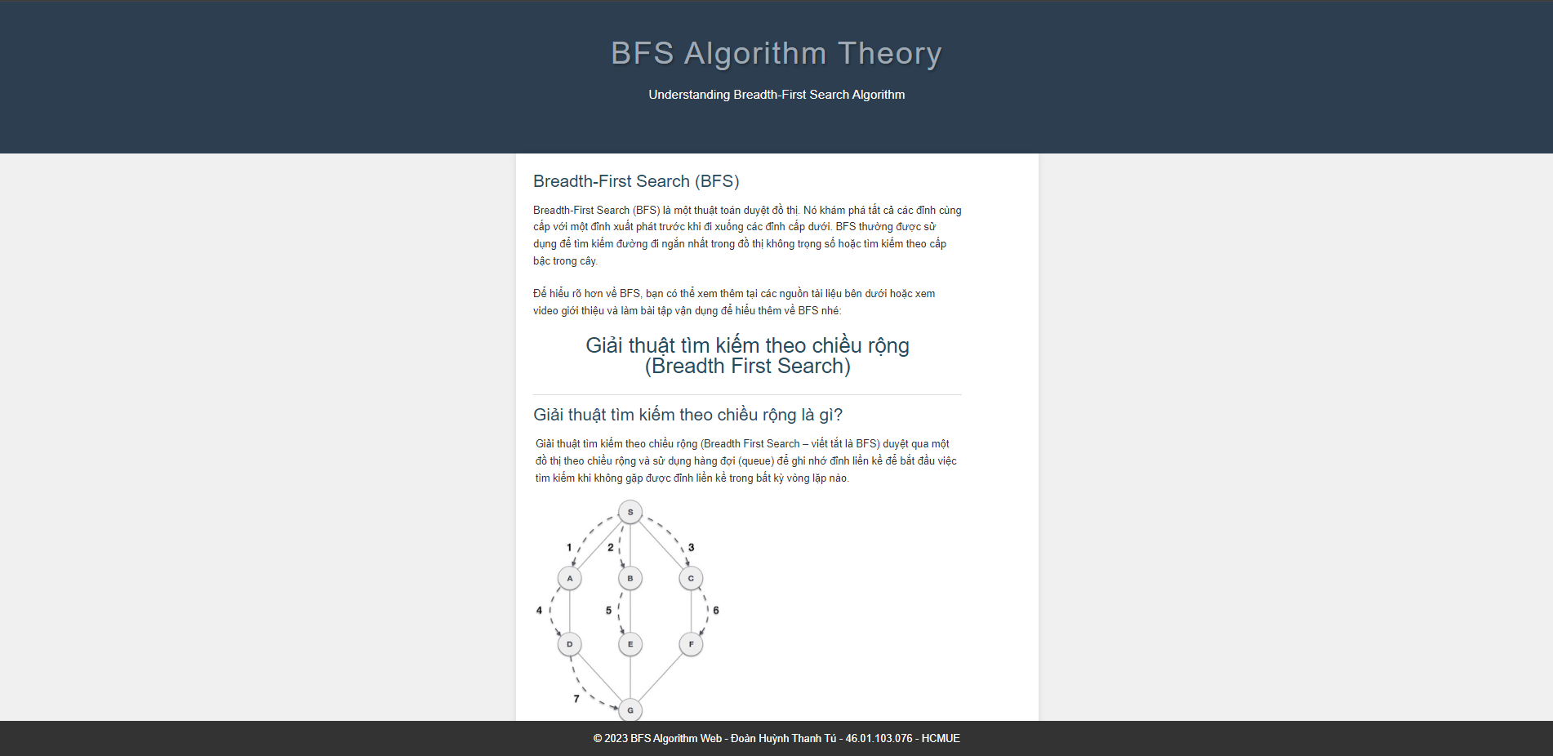

Hình 3.3. Trang học lý thuyết BFS

Khi người dùng đã hoàn thành việc tiếp thu các kiến thức cơ bản, trang web cung cấp một loạt kiến thức nâng cao kèm theo các video hướng dẫn giải các bài tập. Tiếp theo, người dùng được khuyến khích thực hành thông qua các bài tập lập trình có liên quan. Những bài tập này không chỉ giúp củng cố kiến thức mà còn được thiết kế để áp dụng vào các vấn đề gần gũi với cuộc sống hàng ngày. Điều này tạo cơ hội cho người học áp dụng kiến thức một cách thành thạo vào các tình huống thực tế, từ đó nâng cao kỹ năng lập trình và hiểu rõ hơn về cách mà thuật toán BFS và DFS có thể áp dụng trong thế giới thực. Qua việc thực hành, họ có thể thấy rõ ứng dụng của thuật toán trong các vấn đề thực tế và tiếp tục phát triển kỹ năng lập trình của mình.

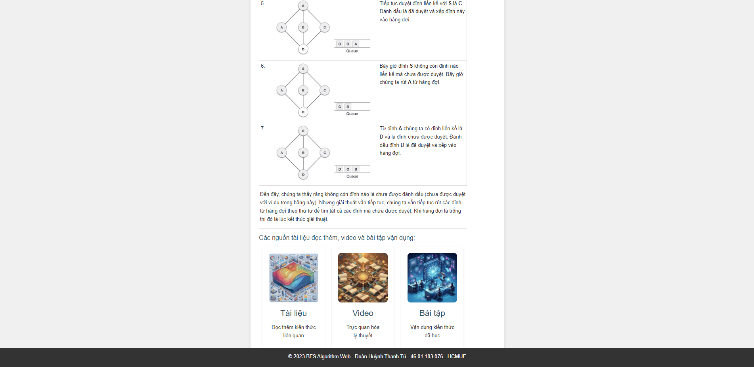

Hình 3.4. Trang học lý thuyết BFS – lựa chọn thêm tài nguyên đọc thêm

Trang web đã tập hợp và tổng hợp một phạm vi rộng lớn các tài liệu đa dạng, từ video hướng dẫn đến các bài tập thực hành, một cách cẩn thận và có tính chất lựa chọn cao. Việc chọn lọc kỹ lưỡng này đặt nền tảng cho một nguồn kiến thức đáng tin cậy và chất lượng, đồng thời cung cấp cho người học một bộ công cụ mạnh mẽ để hiểu sâu và ứng dụng những khái niệm và kỹ thuật liên quan đến việc duyệt đồ thị. Sự đa dạng và chất lượng của tài liệu không chỉ giúp người học tiếp cận thông tin đáng tin cậy mà còn khuyến khích họ xây dựng một cơ sở kiến thức chắc chắn và linh hoạt, từ đó có khả năng áp dụng kiến thức này vào các vấn đề thực tế trong lĩnh vực duyệt đồ thị một cách sâu sắc và hiệu quả.

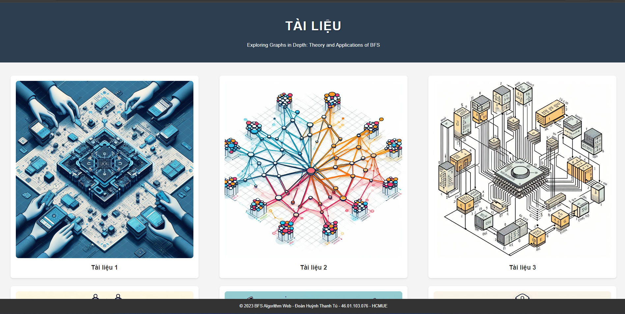

Hình 3.5. Trang lý tài nguyên đọc thêm – Tài liệu

**3.1.2. Trang mô phỏng**

Trang mô phỏng không chỉ đơn thuần là một công cụ mô phỏng thuật toán, mà còn là một không gian tương tác phong phú và chi tiết để trình bày sự đa dạng và tính tương tác của thuật toán BFS và DFS. Sử dụng các framework tiên tiến, trang web cung cấp một môi trường mô phỏng đồ thị linh hoạt với khả năng tùy chỉnh cao. Người dùng có thể chọn từ loại đồ thị đa dạng và theo dõi quá trình duyệt đồ thị theo cách mà thuật toán thực hiện. Bên cạnh việc thể hiện đồ thị, trang cũng cung cấp khung logic code minh hoạ, giúp người học theo dõi và hiểu rõ cách mà thuật toán hoạt động chi tiết. Điều này không chỉ giúp họ thấy rõ ràng quá trình hoạt động của thuật toán mà còn tạo cơ hội thực hành và áp dụng kiến thức một cách thực tế và sâu sắc hơn.

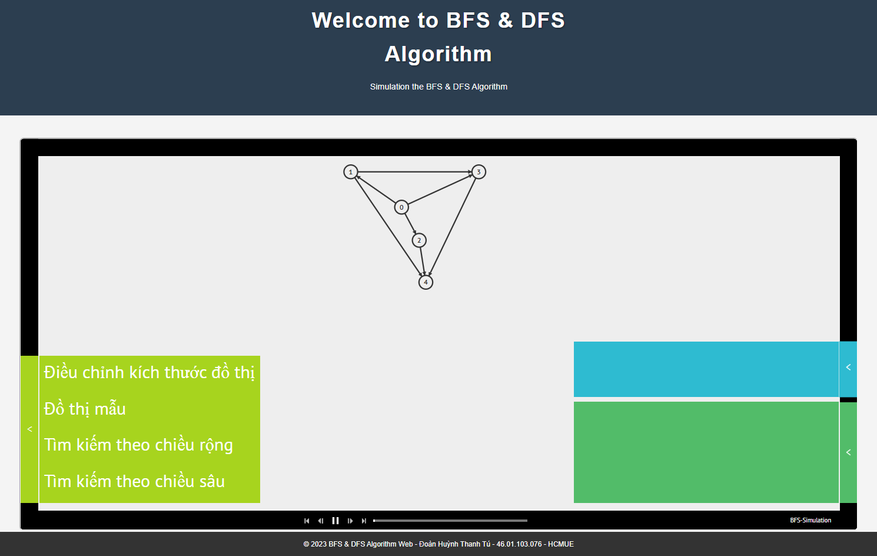

Hình 3.6. Giao diện chính của trang mô phỏng và các chức năng

Trang web cung cấp tính năng cho phép người học lựa chọn từ các mẫu đồ thị khác nhau, mở ra khả năng tiếp cận nhiều góc nhìn và ví dụ từ nhiều loại đồ thị. Việc này giúp người học hiểu sâu hơn về cách mà thuật toán BFS và DFS hoạt động thông qua việc thử nghiệm và quan sát trên các dạng đồ thị đa dạng. Bằng cách tiếp cận với nhiều loại đồ thị khác nhau, người học có thể nhìn nhận sự linh hoạt và tính linh hoạt của thuật toán khi áp dụng vào các tình huống khác nhau, từ đó nâng cao sự hiểu biết và kỹ năng áp dụng trong thực tế.

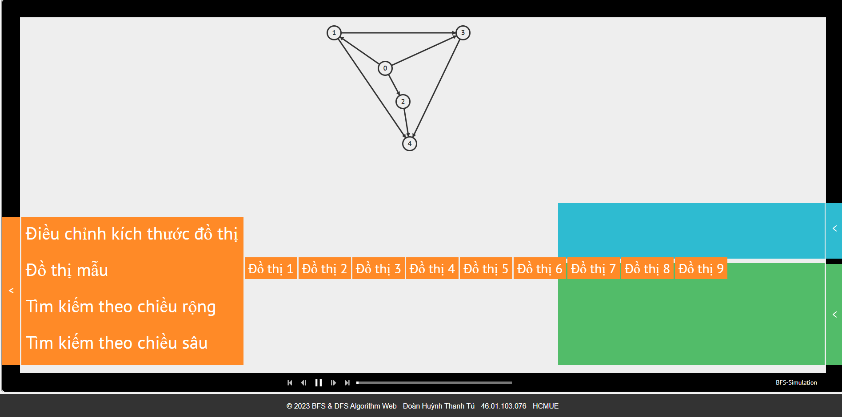

Hình 3.7. Chức năng chọn đồ thị mẫu

Trang web cung cấp cả hai chức năng tìm kiếm theo chiều rộng và theo chiều sâu tại bất kỳ đỉnh nào trên đồ thị mà người học đã chọn trước đó. Người dùng có thể nhập đỉnh cụ thể và khởi đầu quá trình duyệt từ đỉnh đó bằng cách bấm "bắt đầu". Điều này giúp người học không bị ràng buộc bởi việc bắt đầu duyệt từ đỉnh 0 mà có khả năng duyệt từ bất kỳ đỉnh nào trên đồ thị đã chọn. Điều này cung cấp cho người học cơ hội thực hành và thăm dò nhiều khía cạnh khác nhau của thuật toán. Bằng cách này, họ có thể tìm ra các giải pháp cho các thắc mắc còn chưa được giải đáp trước đó và hiểu rõ hơn về cách mà thuật toán hoạt động từ các điểm khởi đầu khác nhau trên đồ thị.

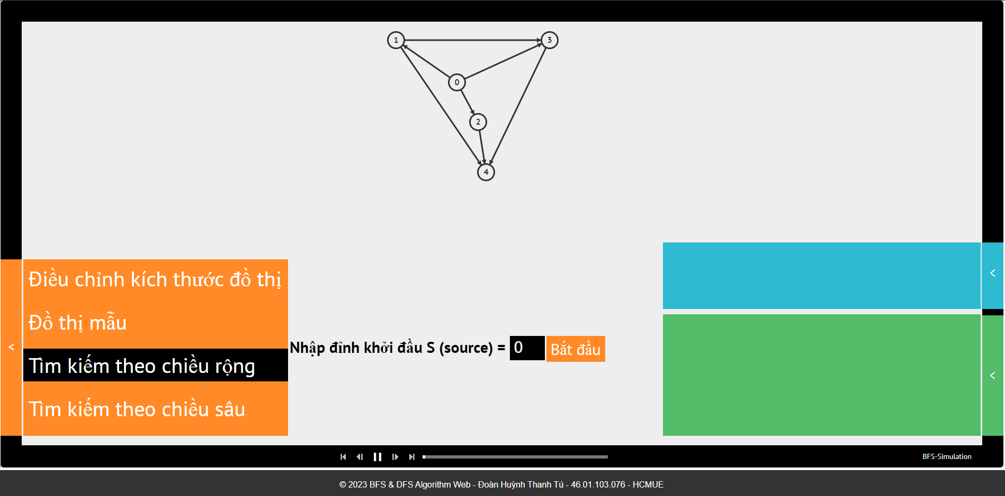

Hình 3.8. Chức năng chọn đỉnh để bắt đầu duyệt đồ thị

Giao diện mô phỏng trên trang web được phân chia thành ba phần chính: một phần mô phỏng bằng đồ thị trực quan, một phần mô phỏng bằng lời và một phần mô phỏng bằng logic code. Sự kết hợp của ba phần này tạo ra một môi trường mô phỏng toàn diện và đa chiều, giúp người học tiếp cận quá trình duyệt đồ thị một cách cụ thể và rõ ràng nhất có thể. Việc này cho phép người học thấy rõ quá trình duyệt đồ thị thông qua một góc nhìn trực quan, thông qua mô tả chi tiết và thông qua việc theo dõi mã logic. Kết quả là họ có cơ hội hiểu sâu và rõ ràng hơn về cách mà thuật toán duyệt đồ thị diễn ra, từ việc thấy hình dung trực quan đến việc nắm bắt chi tiết của quá trình và mã code đi kèm.

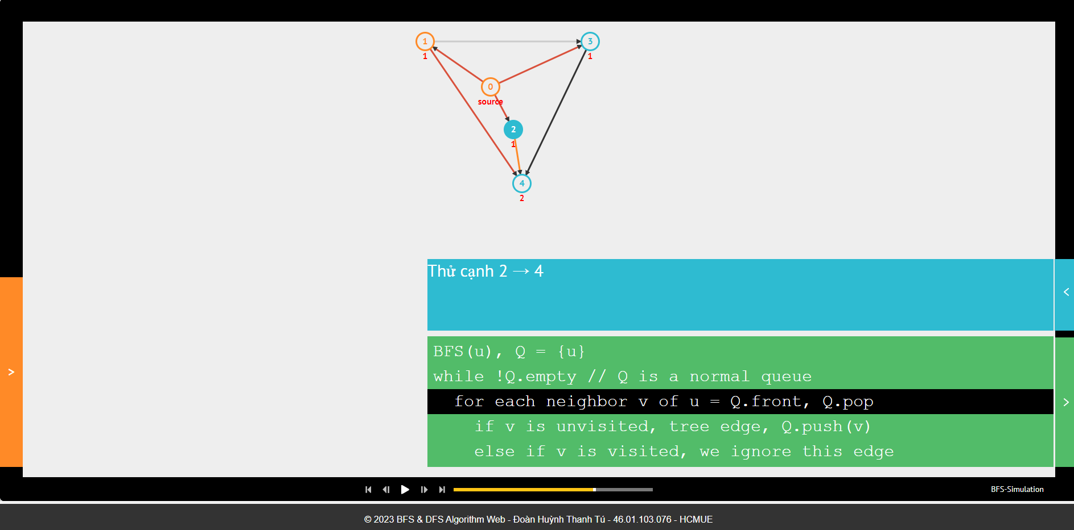

Hình 3.9. Giao diện khi đang duyệt đồ thị

Các chức năng được cung cấp ở phần dưới của giao diện mô phỏng tạo ra một công cụ linh hoạt cho việc điều khiển và xem lại quá trình duyệt đồ thị. Mô tả chi tiết về các chức năng:

* ***Chức năng thứ nhất:*** Trở về bước đầu tiên của quá trình duyệt đồ thị, đưa người dùng trở lại trạng thái ban đầu của quá trình mô phỏng.
* ***Chức năng thứ hai***: Xem lại bước trước đó mà thuật toán đã duyệt qua, cho phép người học theo dõi từng bước một theo hướng ngược lại.
* ***Chức năng thứ ba:*** Dừng lại quá trình duyệt đồ thị tạm thời, cho phép người dùng dừng mô phỏng để xem chi tiết hoặc thực hiện các thao tác khác.
* ***Chức năng thứ tư***: Xem các bước tiếp theo trong quá trình duyệt đồ thị, cho phép người học tiếp tục mô phỏng từ điểm dừng trước đó.
* ***Chức năng thứ năm:*** Xem bước cuối cùng của quá trình duyệt đồ thị, giúp người dùng nắm bắt kết quả cuối cùng của thuật toán.
* ***Chức năng thứ sáu***: Thanh trượt này cho phép người học điều chỉnh và xem các bước cụ thể trong quá trình duyệt đồ thị một cách tự do, từ bước này đếnbước khác theo ý muốn của họ. Điều này tạo ra khả năng kiểm soát linh hoạt và tương tác cao trong việc xem lại quá trình duyệt đồ thị.

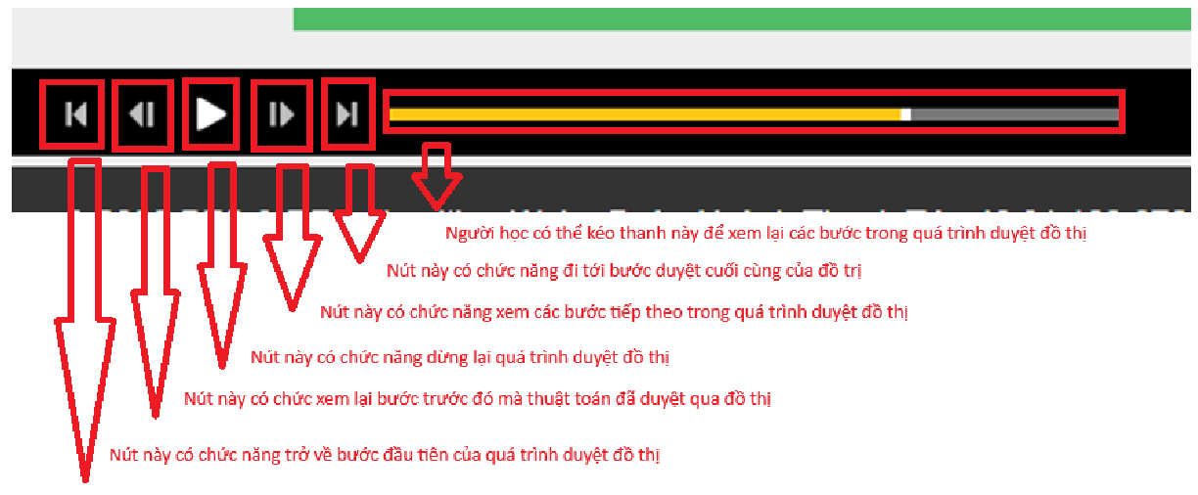

Hình 3.10. Các chức năng khác để xem các quá trình duyệt

Quá trình duyệt đồ thị thông qua mô phỏng trực quan và việc sử dụng mã nguồn có khả năng tạm dừng không chỉ làm nổi bật sự trực quan hóa mà còn cung cấp cho người dùng cơ hội tương tác chặt chẽ với thuật toán. Mỗi cạnh được tô màu theo cách riêng biệt, tạo ra một hình ảnh rõ ràng về quá trình duyệt, trong khi khả năng dừng lại từng bước của mã nguồn giúp người dùng theo dõi từng cử chỉ logic của thuật toán. Kết hợp sức mạnh của hai phương pháp này không chỉ tăng cường khả năng hiểu biết mà còn thúc đẩy việc thực hành và ứng dụng thuật toán BFS và DFS một cách hiệu quả trên nền tảng website một cách toàn diện và trực quan.

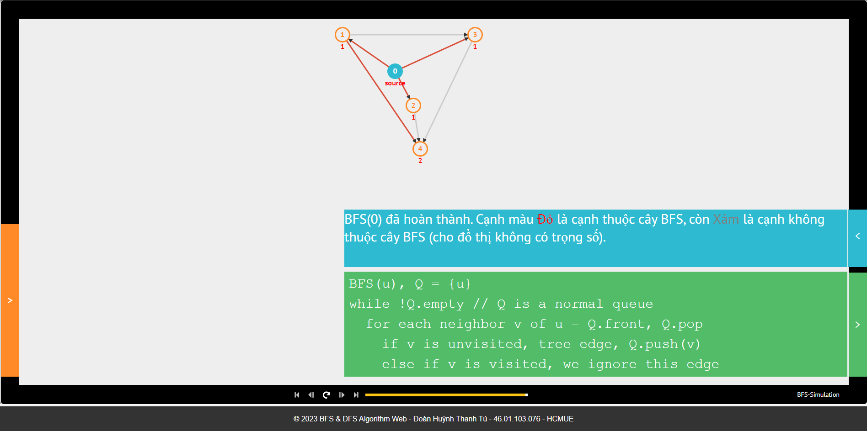

Hình 3.11. Giao diện hoàn tất khi đã duyệt xong đồ thị

**3.1.3. Trang trò chơi**

Trang trò chơi xây dựng dựa trên nền tảng Phaser Game không chỉ đem lại một môi trường giải trí sôi động mà còn định hình một phương pháp học thông qua trải nghiệm chơi game. Điều này không chỉ là một trò chơi đơn thuần mà còn là một công cụ học tập hiệu quả.

Trò chơi không chỉ tái hiện thuật toán một cách sinh động mà còn thúc đẩy người chơi áp dụng kiến thức một cách sáng tạo. Phương pháp tiếp cận này khuyến khích người chơi hiểu rõ hơn về cách thuật toán hoạt động trong các tình huống thực tế, mở ra cánh cửa cho sự áp dụng linh hoạt và sáng tạo của kiến thức học thuật. Việc tích hợp thuật toán vào trò chơi không chỉ tạo ra một trải nghiệm giáo dục hấp dẫn mà còn khuyến khích người chơi phát triển kỹ năng tư duy logic và giải quyết vấn đề. Điều này không chỉ hỗ trợ việc học thuật một cách thú vị mà còn mở ra khả năng ứng dụng hiểu biết trong thực tế, tạo điều kiện cho việc áp dụng thuật toán vào các thách thức thực tế một cách linh hoạt và sáng tạo.



Hình 3.12. Trang chủ của trò chơi

Trò chơi không chỉ cung cấp cho người chơi giao diện linh hoạt để lựa chọn những nhân vật yêu thích mà còn tạo ra trải nghiệm cá nhân hóa độc đáo. Điều này mở ra khả năng lựa chọn và tùy chỉnh nhân vật mà người chơi muốn sử dụng trong quá trình trò chơi, tránh khỏi việc bị ràng buộc với một nhân vật duy nhất như các trò chơi khác thường làm.

Khả năng lựa chọn nhân vật không chỉ tạo ra sự đa dạng trong trải nghiệm chơi game mà còn thúc đẩy người chơi tương tác sâu hơn với trò chơi. Bằng cách cho phép họ chọn nhân vật mà họ cảm thấy thân thuộc và yêu thích, trò chơi tạo điều kiện cho một môi trường cá nhân hóa và gần gũi hơn, đồng thời khuyến khích sự tương tác linh hoạt và sáng tạo từ phía người chơi.

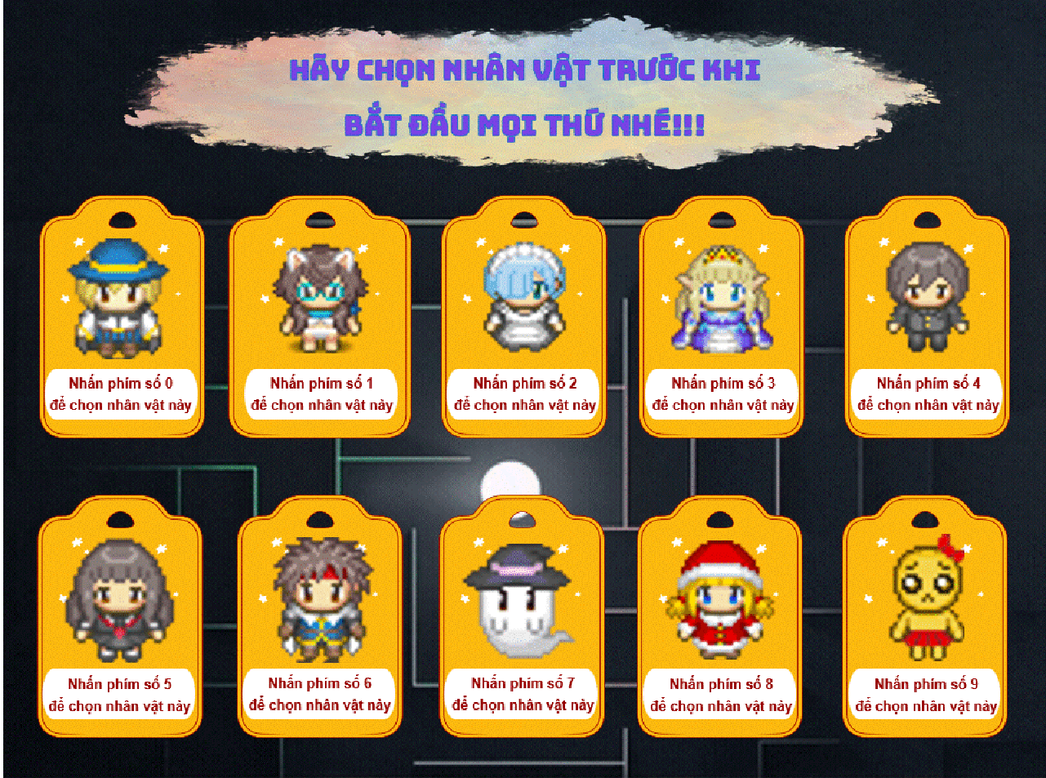

Hình 3.13. Giao diện chọn nhân vật

Trò chơi tích hợp màn hình tải dữ liệu trước khi bắt đầu mê cung, tạo ra một trải nghiệm chơi game mượt mà và thuận lợi hơn cho người chơi. Qua việc này, trò chơi tránh được những màn hình đen gây gián đoạn và mang đến cho người chơi sự liền mạch khi chuyển đổi giữa các giai đoạn của trò chơi. Màn hình tải dữ liệu trước không chỉ giúp cải thiện trải nghiệm người dùng mà còn tối ưu hóa hiệu suất trò chơi. Việc này cho phép người chơi tiếp cận trò chơi một cách nhanh chóng hơn, giữ cho họ tập trung vào trải nghiệm chơi game thú vị mà không bị gián đoạn bởi các thời gian chờ đợi không mong muốn. Màn hình tải dữ liệu trước là một phần quan trọng trong việc cung cấp trải nghiệm chơi game mượt mà, liền mạch và tối ưu, từ đó tạo điều kiện tốt nhất để người chơi tận hưởng trò chơi một cách trọn vẹn và không bị gián đoạn..



Hình 3.14. Giao diện Loading mê cung

Giao diện cài đặt âm thanh trong trò chơi không chỉ cung cấp sự linh hoạt cho người chơi mà còn tạo ra các không gian âm thanh độc đáo, tăng cường trải nghiệm chơi game một cách đa dạng. Chức năng lựa chọn nhạc nền và việc điều chỉnh âm thanh nền hoặc tiếng bước chân của nhân vật khi chuyển động không chỉ tạo ra một môi trường âm thanh phong phú mà còn tạo thêm sự đa dạng và phong phú cho trò chơi. Người chơi có quyền kiểm soát không chỉ trải nghiệm âm nhạc mà còn các yếu tố âm thanh khác, tạo điều kiện cho một trải nghiệm chơi game cá nhân hóa và độc đáo.

Việc tạo không gian âm thanh đa dạng không chỉ làm giàu trải nghiệm người dùng mà còn giúp trò chơi trở nên hấp dẫn hơn. Điều này tạo ra một môi trường chơi game không chỉ thú vị mà còn đa chiều, giúp người chơi không bao giờ cảm thấy nhàm chán khi tham gia vào trò chơi.

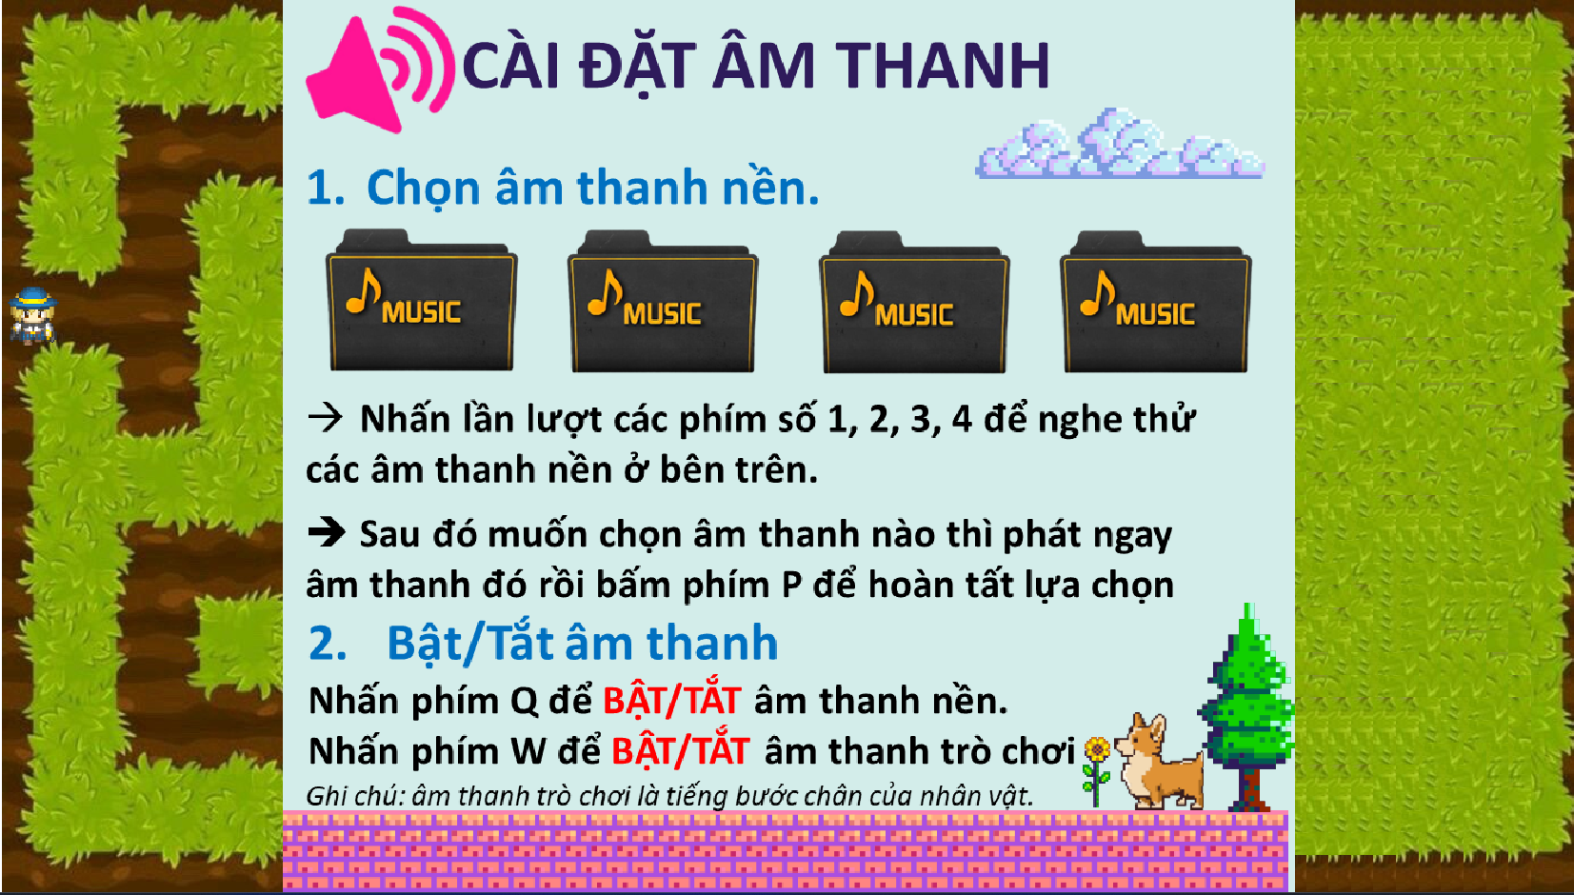

Hình 3.15. Giao diện cài đặt âm thanh trong trò chơi

Giao diện hướng dẫn chi tiết trong trò chơi không chỉ đơn thuần là một hệ thống hướng dẫn mà còn là một công cụ giáo dục hữu ích, giúp người chơi nắm vững luật chơi và cách di chuyển của nhân vật. Đặc biệt, trò chơi không chỉ dừng lại ở việc giới thiệu cách chơi mà còn cung cấp những mẹo di chuyển dựa trên thuật toán BFS và DFS, khuyến khích người chơi áp dụng kiến thức lý thuyết vào thực tiễn của trò chơi. Việc tích hợp những chi tiết về thuật toán BFS và DFS vào giao diện hướng dẫn không chỉ mở rộng kiến thức của người chơi mà còn tạo cơ hội áp dụng trực tiếp những kiến thức học thuật vào trải nghiệm thực tế. Điều này thúc đẩy người chơi không chỉ hiểu sâu hơn về lý thuyết mà còn biết cách áp dụng chúng trong việc giải quyết các vấn đề phức tạp trong trò chơi.

Giao diện hướng dẫn chi tiết kết hợp với việc cung cấp mẹo di chuyển liên quan đến BFS và DFS là một cách tuyệt vời để tận dụng kiến thức học thuật và khuyến khích người chơi tiếp cận một cách sâu sắc và áp dụng linh hoạt trong môi trường chơi game thực tế.

|  |  |
| --- | --- |
|  |  |
|  |  |

Hình 3.16. Giao diện hướng dẫn cách chơi

Việc xây dựng các mê cung với hình vẽ thân thiện với lứa tuổi lớp 12 là một cách tuyệt vời để tạo sự hứng thú và kích thích trí tưởng tượng của học sinh. Một giao diện mê cung được thiết kế đẹp và mang tính khoa học có thể làm tăng sự tò mò và hứng thú của học sinh với trò chơi.

Việc chọn hình vẽ và thiết kế mê cung theo hình thức thân thiện và hấp dẫn không chỉ tạo ra một môi trường trò chơi thú vị mà còn tạo cơ hội cho việc kết hợp giữa việc học và giải trí. Một giao diện khoa học sẽ không chỉ giúp học sinh tham gia trò chơi một cách tích cực mà còn khuyến khích họ khám phá và hiểu sâu hơn về các khái niệm khoa học thông qua trải nghiệm chơi game.

Tổng thể, việc xây dựng giao diện mê cung đẹp và khoa học là một cách hiệu quả để kích thích sự tò mò và hứng thú của học sinh lớp 12, đồng thời tạo ra một môi trường học tập thú vị và đầy cảm hứng.

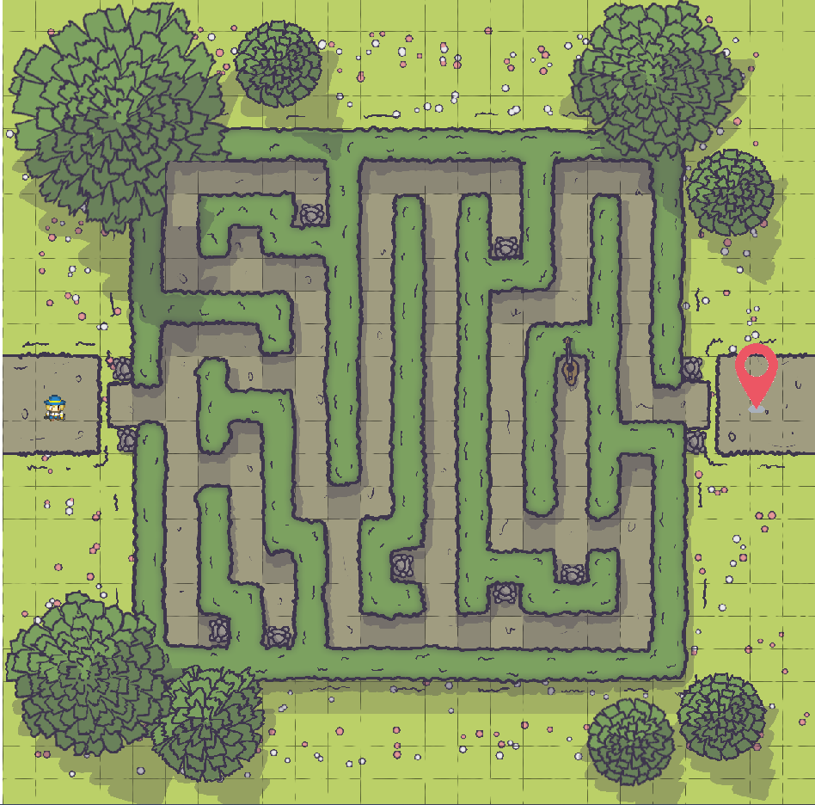

Hình 3.17. Giao diện mê cung trong trò chơi

Sự tương tác động vật hình ảnh của nhân vật theo hướng di chuyển đã chỉ định không chỉ tăng cường tính thực tế của trò chơi mà còn tạo ra một trải nghiệm đầy hứng thú cho người chơi. Việc nhân vật phản ánh động tác di chuyển theo chỉ đạo của người chơi tạo ra một sự kết nối chặt chẽ giữa hành động của họ và sự thay đổi trong trò chơi, từ đó tăng tính tương tác và tạo cảm giác tham gia tích cực.

Hơn nữa, việc kết hợp âm thanh của bước chân cùng với hành động di chuyển của nhân vật không chỉ tạo ra sự hiệu quả hình ảnh mà còn tạo ra một trải nghiệm âm thanh đa chiều. Tất cả những yếu tố này cùng nhau tạo nên một trải nghiệm trò chơi toàn diện, kích thích và thú vị, giúp người chơi hoàn toàn đắ immersion vào thế giới của trò chơi. Điều này không chỉ tạo nên một trải nghiệm chơi game tốt nhất mà còn tăng cường sự thích thú và hứng thú của người chơi.

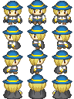

Hình 3.18. Frames di chuyển của nhân vật

Việc đánh dấu các điểm mà nhân vật đã đi qua trong quá trình di chuyển không chỉ là một cách tuyệt vời để mô phỏng lại thuật toán duyệt đồ thị mà còn giúp người chơi hiểu rõ hơn về cách mà thuật toán hoạt động để tìm ra đường đi trong đồ thị.Việc đánh dấu các điểm đã đi qua tương ứng với việc đánh dấu các nút đã được duyệt trong thuật toán duyệt đồ thị như BFS (Breadth-First Search) hoặc DFS (Depth-First Search). Điều này giúp người chơi theo dõi và hiểu rõ hơn về quá trình duyệt đồ thị, cách mà các đỉnh được khám phá và cách mà thuật toán quyết định hướng đi tiếp theo.Việc ánh xạ hành động của nhân vật trong trò chơi với quá trình duyệt đồ thị không chỉ tạo ra một trải nghiệm học tập mà còn giúp người chơi hiểu sâu hơn về cách mà thuật toán duyệt đồ thị được áp dụng và ảnh hưởng đến quá trình tìm kiếm đường đi trong thực tế. Điều này tạo cơ hội cho việc học hỏi thông qua trải nghiệm chơi game, kết hợp giữa việc giải trí và học tập một cách sáng tạo..

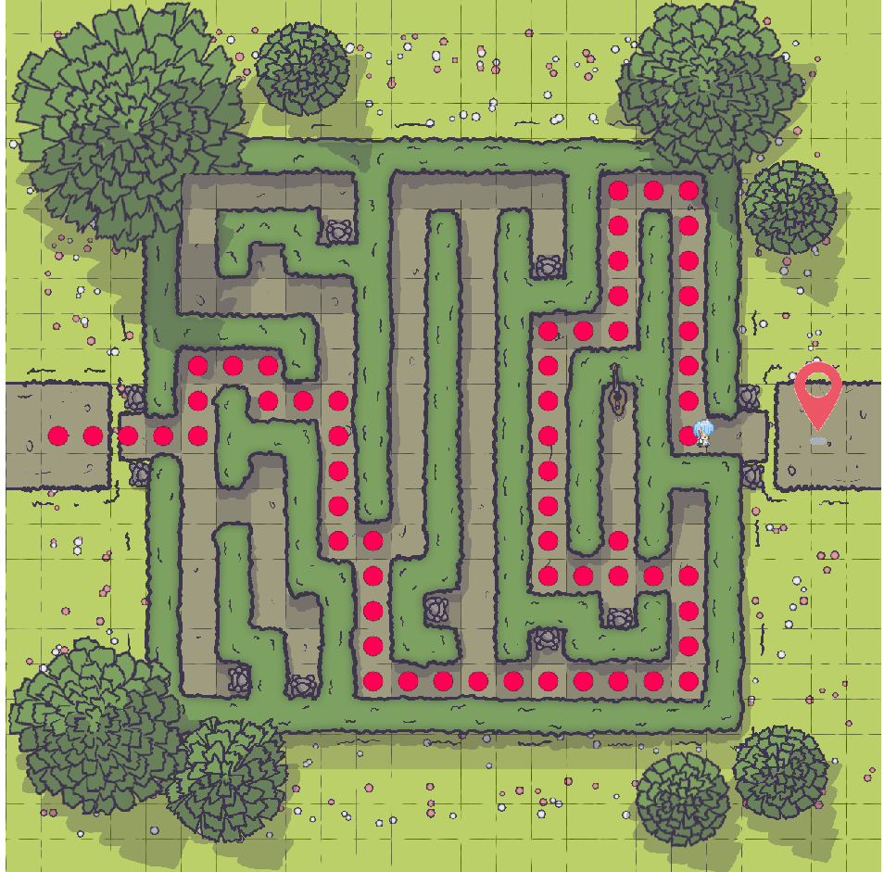

Hình 3.19. Đánh dấu lại những điểm mà nhân vật đã di chuyển qua

Giao diện chúc mừng xuất hiện khi người chơi hoàn thành mục tiêu trong mê cung không chỉ tạo cảm giác thành công mà còn cung cấp một phản hồi tích cực về sự hoàn thành của họ. Bằng cách hiển thị thời gian mà người chơi đã dành để hoàn thành mê cung, trò chơi cung cấp một thông tin quan trọng về hiệu suất của người chơi. Thông tin về thời gian hoàn thành mê cung không chỉ giúp người chơi tự đánh giá mình mà còn tạo động lực để cải thiện kỹ năng và thời gian hoàn thành ở các lần chơi sau. Điều này khuyến khích sự cạnh tranh tích cực và khao khát cải thiện, giúp người chơi không chỉ tận hưởng trò chơi mà còn phát triển kỹ năng của mình. Giao diện chúc mừng cùng với thông tin về thời gian hoàn thành mê cung là một cách tuyệt vời để tôn vinh thành tích cá nhân của người chơi và đồng thời tạo động lực để họ tiếp tục thách thức bản thân trong trò chơi..

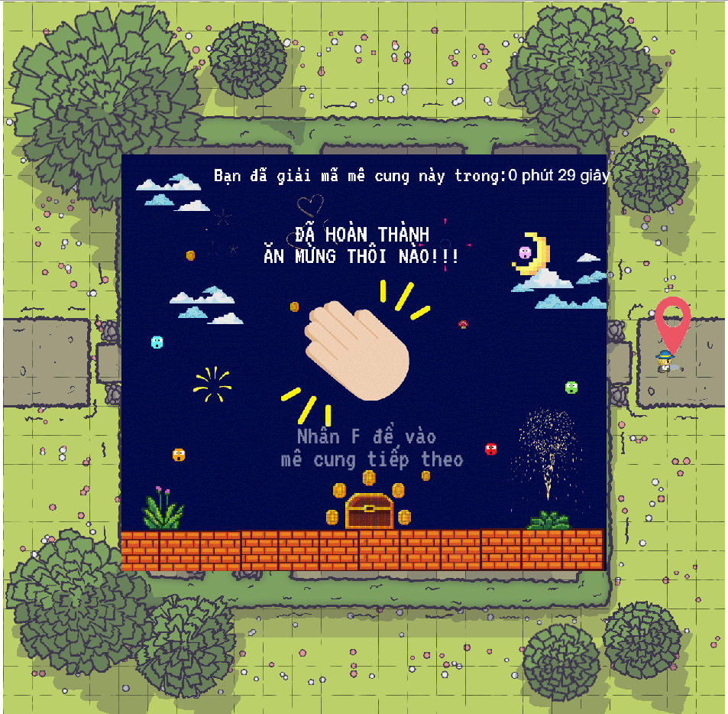

Hình 3.20. Giao diện hoàn thành các mục tiêu trong mê cung

Đây là một cách tuyệt vời để tạo ra một thử thách cuối cùng, khiến người chơi phải đối mặt với một mê cung cuối cùng mang tính chất thách thức cao. Việc cung cấp một mê cung có độ khó cao và đồng thời kèm theo lời giải thích và mục tiêu cần đạt giúp tạo ra một môi trường cuối cùng cho người chơi để thể hiện kiến thức và kỹ năng của họ. Mê cung cuối cùng, với độ khó tăng cao, không chỉ là một thử thách mà còn là cơ hội để người chơi áp dụng toàn bộ kiến thức và kỹ năng mà họ đã học được từ các mê cung trước đó. Lời giải thích và mục tiêu rõ ràng cũng giúp người chơi tập trung vào mục tiêu cuối cùng của trò chơi và tăng cường cảm giác hoàn thành khi vượt qua mê cung này. Mê cung cuối cùng với độ khó cao và lời giải thích chi tiết không chỉ là một thử thách cuối cùng mà còn là cơ hội để người chơi đạt được mức độ cao nhất trong trò chơi và trở thành người chiến thắng hoàn hảo..

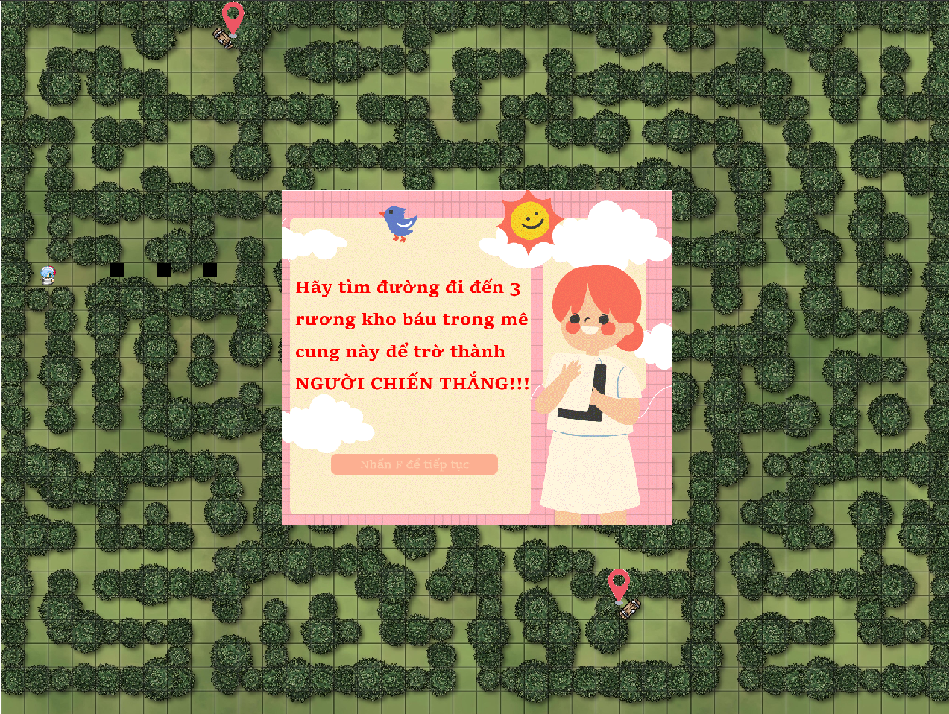

Hình 3.21. Giao diện hướng dẫn hoàn thành mê cung cuối cung trong trò chơi

Giao diện chúc mừng đặc biệt dành cho người chiến thắng khi hoàn thành mê cung cuối cùng không chỉ tạo cảm giác thành công mà còn là một cách tuyệt vời để tôn vinh thành tích của họ. Việc kết hợp âm nhạc phù hợp cùng với giao diện chúc mừng sẽ tạo ra một trải nghiệm tuyệt vời, tăng thêm sự hưng phấn và động viên người chơi vì đã vượt qua thành công mục tiêu khó khăn nhất trong trò chơi. Âm nhạc có thể tạo ra một không khí phấn khích, góp phần tăng cường cảm giác hào hứng và vinh quang cho người chơi. Giao diện chúc mừng riêng biệt này không chỉ là một lời khen ngợi mà còn là một cách để người chơi cảm thấy tự hào với kỹ năng và kiến thức mà họ đã thể hiện trong quá trình chơi game. Kết hợp giữa giao diện chúc mừng và âm nhạc đặc biệt là một cách tuyệt vời để tạo ra một trải nghiệm kết thúc hoàn hảo, đầy động lực và phấn khích cho người chiến thắng sau khi đã vượt qua thành công mê cung cuối cùng..



Hình 3.22. Giao diện chúc mừng người giải mã toàn bộ mê cung

Việc có một giao diện Loading khi trở về trang chủ sau khi hoàn thành tất cả các mê cung là một cách tốt để tạo ra trải nghiệm mượt mà và không gây gián đoạn cho người chơi. Thay vì màn hình màu đen khô khan, giao diện Loading này không chỉ cải thiện trải nghiệm người dùng mà còn tạo ra một trải nghiệm chuyển đổi trang trọng và thú vị hơn. Giao diện Loading tinh tế, có thể kèm theo các hiệu ứng hoặc hình ảnh tương tác, không chỉ tạo ra một khung cảnh hấp dẫn mà còn giúp người chơi cảm thấy rõ ràng về quá trình chuyển đổi giữa các phần của trò chơi. Điều này tạo ra sự liền mạch và không gây gián đoạn, giữ cho trải nghiệm người chơi luôn mượt mà và thú vị từ đầu đến cuối. Việc tối ưu hóa giao diện Loading trở về trang chủ sau khi hoàn thành tất cả các mê cung là một phần quan trọng trong việc tạo ra một trải nghiệm người dùng hoàn hảo và không gây khó chịu cho người chơi.



Hình 3.23. Giao diện Loading về lại trang chủ

**3.2. Đánh giá kết quả nghiên cứu.**

Việc học không chỉ là việc thu thập kiến thức một cách cơ bản, mà còn là một cuộc phiêu lưu mở rộng tầm hiểu biết và tạo nên trải nghiệm sâu sắc cho người học. Nó không chỉ dừng lại ở việc hiểu rõ lý thuyết và mô phỏng thuật toán một cách trừu tượng, mà còn mở ra cánh cửa của trí tưởng tượng và sáng tạo thông qua việc áp dụng chúng vào các trò chơi và thực tế. Khi kiến thức được đưa vào môi trường thực tế, như trò chơi ví dụ, nó trở nên sinh động và gần gũi hơn với người học. Việc áp dụng kiến thức qua trải nghiệm trực quan và thực tế giúp học viên không chỉ hiểu sâu hơn mà còn kích thích trí tưởng tượng và khả năng sáng tạo của họ.

Tầm quan trọng của việc tiếp cận kiến thức một cách toàn diện không chỉ đơn thuần nằm ở việc hấp thụ thông tin mà còn ở khả năng kết nối và áp dụng chúng trong các tình huống thực tế. Qua việc kết hợp giữa lý thuyết và thực hành, người học có cơ hội tiếp cận kiến thức từ nhiều góc độ, từ đó xây dựng nền tảng vững chắc và linh hoạt trong việc giải quyết vấn đề và tư duy logic. Nhìn từ góc độ này, việc học không chỉ là quá trình thu thập thông tin mà còn là sự khám phá, sáng tạo và áp dụng linh hoạt kiến thức vào thực tế. Đó chính là cách để tạo ra một trải nghiệm học tập sâu sắc, kích thích và thú vị cho mọi người.

# KẾT LUẬN VÀ ĐỀ XUẤT

**4.1. Kết luận**

Trong quá trình tìm hiểu và triển khai trang web mô phỏng thuật toán BFS (Breadth-First Search) và DFS (Depth-First Search), chúng tôi đã ghi nhận những kết quả đáng chú ý sau:

1. **Chân thực và tương tác:** Trên cơ sở tiếp cận thiết kế giao diện thông minh và tương tác tích hợp, việc xây dựng trang web dựa trên khả năng tương tác người dùng cùng việc tái hiện hoạt động của thuật toán trên các đồ thị đã tạo nên một giao diện tương tác vô cùng chân thực và mô phỏng mạnh mẽ. Bằng cách áp dụng các nguyên lý thiết kế trải nghiệm người dùng (UX) và giao diện người dùng (UI), trang web không chỉ tạo ra một môi trường thân thiện mà còn tối ưu hóa trải nghiệm người dùng thông qua khả năng thực hiện các thao tác một cách trực quan và thuận tiện.

Qua việc cung cấp trải nghiệm gần gũi với thực tế, trang web đã thu hút sự chú ý sâu rộng và tạo ra sự hứng thú lớn từ phía người dùng. Khả năng thực hiện các thao tác tương tác trên đồ thị không chỉ giúp người dùng hiểu rõ hơn về cách thuật toán hoạt động mà còn tạo ra một cảm giác thực tế, kích thích sự tò mò và hứng thú trong quá trình học tập.

1. **Hiệu suất và tối ưu hóa:** Quá trình phát triển trang web đã trải qua một chuỗi tinh chỉnh chi tiết và việc tối ưu hóa sâu rộng nhằm đạt được hiệu suất tối đa khi mô phỏng các thuật toán BFS và DFS. Việc áp dụng các kỹ thuật tối ưu hóa đã làm mịn sự thực thi, bao gồm việc tinh chỉnh thuật toán, sử dụng cấu trúc dữ liệu hiệu quả nhất và tối ưu hóa mã nguồn.

Tối ưu hóa hiệu suất đã là một phần không thể tách rời của quá trình này, nhằm đảm bảo rằng trang web không chỉ cung cấp mô phỏng chính xác mà còn thực hiện một cách mượt mà và nhanh chóng. Việc cải thiện thuật toán, kết hợp với việc tối ưu hóa cấu trúc dữ liệu và mã nguồn, đã mang lại một trải nghiệm mô phỏng tối ưu, giúp người dùng tập trung vào việc học mà không bị gián đoạn bởi thời gian chờ đợi hay giới hạn về hiệu suất..

1. **Mô phỏng tương tác:** Trang web đã được mở rộng với một tính năng tương tác vượt trội, cung cấp cho người dùng trải nghiệm gần gũi với thực tế về quá trình hoạt động của thuật toán BFS và DFS thông qua việc mô phỏng đồ thị và trực quan hóa rõ ràng. Các công cụ tương tác tích hợp cho phép người dùng thực hiện việc tinh chỉnh và thử nghiệm các tham số trực quan, giúp họ hiểu rõ hơn về cách mà thuật toán hoạt động và tương tác với dữ liệu.

Khả năng tương tác cao này không chỉ giúp người dùng quan sát mà còn cho phép họ tham gia và điều chỉnh quá trình mô phỏng theo ý muốn của mình. Việc cung cấp khả năng tinh chỉnh tham số một cách trực quan này đã tạo điều kiện cho sự tham gia tích cực và sâu sắc hơn vào quá trình học tập, từ việc hiểu rõ cách hoạt động của thuật toán cho đến việc áp dụng kiến thức thu được vào thực tiễn.

1. **Mục tiêu giáo dục:** mục tiêu giáo dục của trang web được xây dựng với sự tập trung chi tiết và sự tương tác sâu rộng để tạo ra một nền tảng học tập toàn diện về thuật toán BFS và DFS. Trang web không chỉ đơn thuần giới thiệu các khái niệm, mà còn mở rộng khám phá sâu hơn về các tầm quan trọng của thuật toán thông qua ví dụ cụ thể và mô phỏng tương tác.

Bằng cách tạo ra một phương pháp học tập tương tác, trang web giúp người dùng không chỉ đọc và nhớ thông tin mà còn trải nghiệm và tiếp cận qua việc thực hành. Không chỉ dừng lại ở việc giải thích các bước

cơ bản của thuật toán, trang web còn đặt mục tiêu nâng cao sự hiểu biết bằng cách mô tả chi tiết về cơ chế hoạt động và áp dụng thực tế của chúng. Điều này giúp người dùng xây dựng một khung kiến thức mạch lạc và đa chiều, không chỉ giúp họ vận dụng kiến thức trong bài toán thuật toán mà còn trong nhiều vấn đề thực tế, từ lập trình đến quản lý dữ liệu.

Bên cạnh việc cung cấp kiến thức sâu rộng, trang web còn hướng tới việc phát triển kỹ năng tư duy logic và giải quyết vấn đề của người dùng thông qua việc thực hành và tương tác. Từ việc thử nghiệm các tham số đến việc áp dụng thuật toán vào các tình huống thực tế, người dùng được khuyến khích tham gia tích cực vào quá trình học tập, tạo ra một môi trường học tập động lực và sâu sắc. Điều này không chỉ tạo ra hiểu biết sâu về thuật toán mà còn phát triển kỹ năng và lòng đam mê với lĩnh vực này.

**4.2. Đề xuất**

Để mở rộng trang web và tạo ra những cải tiến lớn hơn trong tương lai, có một số đề xuất cụ thể:

1. **Mở rộng tính năng đối với thuật toán khác** Khi xây dựng một nền tảng giáo dục về lý thuyết duyệt đồ thị, việc bao gồm không chỉ hai thuật toán BFS và DFS mà còn mở rộng phạm vi để bao gồm một loạt các thuật toán khác là cần thiết. Bên cạnh BFS (Breadth-First Search) và DFS (Depth-First Search), danh sách các thuật toán duyệt đồ thị có thể mở rộng bao gồm:

* **Dijkstra's Algorithm:** Sử dụng để tìm đường đi ngắn nhất từ một đỉnh đến các đỉnh còn lại trong đồ thị có trọng số dương.
* **A Algorithm*:** Một thuật toán tìm kiếm thông minh sử dụng hàm heuristic để ước lượng chi phí tới mục tiêu, thường được áp dụng trong các bài toán đường đi ngắn nhất trên đồ thị.
* **Bellman-Ford Algorithm:** Tìm đường đi ngắn nhất trong đồ thị có thể chứa cả trọng số âm, phù hợp trong các trường hợp không đồng nhất.
* **Floyd-Warshall Algorithm**: Dùng để tìm đường đi ngắn nhất giữa tất cả các cặp đỉnh trong đồ thị, bao gồm cả trọng số âm.
* **Bidirectional Search:** Tìm kiếm từ cả hai hướng, thường sử dụng để tìm kiếm đường đi ngắn nhất.
* **Topological Sort**: Sắp xếp các đỉnh của đồ thị sao cho mọi cạnh chỉ đi từ đỉnh có chỉ số thấp hơn đến đỉnh có chỉ số cao hơn.

Việc mở rộng danh sách này sẽ cung cấp một cơ sở kiến thức rộng rãi và sâu sắc hơn, giúp người học hiểu rõ các chiến lược và phương pháp khác nhau khi áp dụng thuật toán cho các vấn đề cụ thể trong thực tế.

1. **Tích hợp thêm ví dụ và ứng dụng thực tế:** Để tăng cường ứng dụng thực tế của thuật toán duyệt đồ thị, việc tích hợp ví dụ và bài toán thực tế từ nhiều lĩnh vực khác nhau sẽ cung cấp cho người học cái nhìn rõ ràng và ứng dụng rộng rãi hơn. Cụ thể, việc tích hợp các ví dụ và bài toán từ mạng lưới, truy cập dữ liệu và điều khiển robot có thể bao gồm:

* **Mạng Lưới (Network Routing):** Áp dụng thuật toán Dijkstra trong việc tìm đường đi ngắn nhất giữa các nút trong một mạng lưới viễn thông hoặc mạng máy tính. Ví dụ, cách router xác định đường đi tối ưu cho dữ liệu từ nguồn đến đích thông qua các đường truyền.
* **Truy Cập Dữ Liệu (Data Access):** Sử dụng thuật toán DFS để tìm kiếm dữ liệu trong cơ sở dữ liệu phân cấp, nơi mà việc truy cập dữ liệu phụ thuộc vào cấu trúc cây hoặc đồ thị.
* **Điều Khiển Robot (Robot Control):** Sử dụng thuật toán A* để điều khiển robot di chuyển từ vị trí hiện tại đến vị trí mục tiêu trong một không gian đa chiều, trong các ứng dụng như tự động hóa trong sản xuất hoặc robot di chuyển trong môi trường không gian hẹp.
* **Lập Kế Hoạch Đường Đi (Path Planning):** Sử dụng thuật toán BFS hoặc A* để lập kế hoạch đường đi an toàn và tối ưu cho xe tự lái trong giao thông đô thị.
* **Quản Lý Tài Nguyên Mạng (Network Resource Management):** Áp dụng thuật toán Bellman-Ford để quản lý tài nguyên trong một mạng phân tán, đặc biệt trong việc quản lý băng thông và cải thiện hiệu suất của mạng.

Việc tích hợp các ví dụ và bài toán thực tế từ những lĩnh vực này sẽ giúp người học áp dụng kiến thức thuật toán vào các vấn đề thực tế, từ việc tối ưu hóa quản lý tài nguyên đến điều khiển thiết bị trong môi trường phức tạp, từ đó nâng cao kỹ năng và hiểu biết của họ trong việc sử dụng thuật toán trong thực tiễn..

1. **Nâng cao tính tương tác và đa dạng hóa nền tảng học tập:** Để nâng cao tính tương tác và đa dạng hóa nền tảng học tập về thuật toán duyệt đồ thị, việc xây dựng một hệ thống câu hỏi, bài tập thực hành và cả thi đấu giữa người dùng sẽ là một bước tiến quan trọng. Các gợi ý cụ thể bao gồm:

* **Hệ Thống Câu Hỏi Và Bài Tập Thực Hành:** Tạo ra một bộ câu hỏi đa dạng, từ cơ bản đến nâng cao, đề xuất người dùng giải quyết các vấn đề liên quan đến thuật toán duyệt đồ thị. Bao gồm cả các bài tập thực hành để người dùng áp dụng kiến thức vào việc giải quyết các vấn đề thực tế.
* **Thi Đấu và Tranh Đấu Thú Vị:** Tạo ra một môi trường thi đấu giữa người dùng, trong đó họ có thể thực hành và cạnh tranh với nhau trong việc giải quyết các bài toán liên quan đến thuật toán duyệt đồ thị. Điều này sẽ thúc đẩy việc áp dụng kiến thức một cách thực tế và hứng thú hơn.
* **Tích Hợp Cộng Đồng và Thảo Luận:** Tạo diễn đàn hoặc phần bình luận để người dùng có thể chia sẻ kinh nghiệm, hỏi đáp và thảo luận về các vấn đề liên quan đến thuật toán và lập trình. Khuyến khích cộng đồng góp ý về việc cải thiện trang web, bao gồm cả việc đề xuất và thảo luận về các tính năng mới.
* **Đa dạng hóa cấu trúc bài tập:** Tạo ra các loại bài tập đa dạng, từ việc điền từ trống, phân loại, đến các bài toán áp dụng trong thực tế, giúp người dùng phát triển các kỹ năng giải quyết vấn đề đa chiều.
* **Tạo Cấu Trúc Thi Đấu Cấp Độ:** Xây dựng hệ thống cấp độ thi đấu từ dễ đến khó, từ cơ bản đến nâng cao, giúp người dùng dần dần phát triển kiến thức và kỹ năng của họ trong quá trình học tập.

Việc triển khai các hoạt động này sẽ tạo ra một môi trường học tập tương tác, thú vị và đa dạng, khuyến khích người dùng tham gia tích cực và phát triển kỹ năng trong việc áp dụng thuật toán vào các vấn đề thực tế..

1. **Tích hợp khả năng tùy chỉnh và lưu trữ:**

Để tăng cường trải nghiệm người dùng và mở rộng khả năng sáng tạo, việc tích hợp khả năng tùy chỉnh và lưu trữ trên nền tảng mô phỏng thuật toán duyệt đồ thị sẽ là một cải tiến đáng kể. Dưới đây là các đề xuất cụ thể:

* **Tùy Chỉnh Môi Trường Mô Phỏng:** Cho phép người dùng tinh chỉnh và thay đổi kích thước, hình dạng, cũng như các thông số kỹ thuật của đồ thị và thuật toán. Điều này giúp họ hiểu rõ hơn về cách các thay đổi này ảnh hưởng đến quá trình duyệt đồ thị và kết quả thu được.
* **Tính Năng Lưu Trữ Và Chia Sẻ:** Tạo một hệ thống lưu trữ để người dùng có thể lưu lại các mô phỏng mà họ đã tạo và sử dụng chúng lại sau này. Đồng thời, cung cấp tính năng chia sẻ, giúp họ chia sẻ những mô phỏng hay và hữu ích với cộng đồng.
* **Giao Diện Tùy Biến Và Trực Quan:** Tạo giao diện dễ sử dụng và linh hoạt, cho phép người dùng thực hiện tùy chỉnh môi trường mô phỏng một cách trực quan và thuận tiện, không yêu cầu kiến thức chuyên sâu về lập trình hoặc thuật toán.
* **Lịch Sử Và Ghi Chú:** Cung cấp tính năng ghi chú và lịch sử thay đổi để người dùng có thể theo dõi và đánh dấu các thay đổi quan trọng trong mô phỏng của họ, từ đó dễ dàng học hỏi và điều chỉnh.
* **Thư Viện Và Mẫu Mô Phỏng:** Tạo ra một thư viện các mẫu mô phỏng sẵn có hoặc các đoạn mã mẫu để người dùng có thể sử dụng như một nền tảng để bắt đầu và tạo ra những mô phỏng mới.

Việc tích hợp các tính năng này sẽ tạo ra một môi trường linh hoạt, cho phép người dùng tùy chỉnh và tạo ra các mô phỏng phù hợp với nhu cầu cụ thể của họ, đồng thời cung cấp khả năng chia sẻ và học hỏi từ cộng đồng người dùng khác.

Qua việc áp dụng những cải tiến này, trang web mô phỏng thuật toán sẽ trở nên tốt hơn rất nhiều. Khi mở rộng phạm vi thuật toán và thúc đẩy tính tương tác cao hơn cùng với đa dạng hóa nội dung, chúng ta sẽ cung cấp cho mọi người một nền tảng học tập đa chiều hơn. Điều này giúp họ tạo ra và thử nghiệm các ý tưởng mới, cũng như học hỏi từ những người khác một cách nhanh chóng và dễ dàng hơn.

Việc cho phép người dùng tùy chỉnh môi trường mô phỏng và lưu lại các mô phỏng mà họ tạo ra sẽ giúp họ tự mình phát triển và chia sẻ kiến thức một cách linh hoạt và thuận tiện hơn. Kết quả là, trang web sẽ trở thành một nguồn kiến thức hữu ích và thú vị, giúp mọi người hiểu sâu hơn về lý thuyết duyệt đồ thị và cách áp dụng chúng trong cuộc sống hàng ngày..

# TÀI LIỆU THAM KHẢO